Melléklet a Képviselő testület 128/2025. számú határozatához

EGÉSZSÉGÜGYI, GYERMEKJÓLÉTI ÉS SZOCIÁLIS INTÉZMÉNY
BESZÁMOLÓJA
a 2025. november 19-i
KÉPVISELŐ-TESTÜLETI ÜLÉSRE

KISKŐRÖS, 2025. NOVEMBER 6.

Az Egészségügyi, Gyermekjóléti és Szociális Intézmény szervezeti felépítése

Az Intézmény létszáma: 69,25 fő

15/2019. (XII. 7.) PM rendelet A kormányzati funkciók és államháztartási szakágazatok osztályozási rendjéről:
Kormányzati funkciók
102023 Időskorúak tartós bentlakásos ellátása
102024 Demens betegek tartós bentlakásos ellátása
041231 Rövid időtartamú közfoglalkoztatás nincsen már
041233 Hosszabb időtartamú közfoglalkoztatás
013360 Más szerv részére végzett pénzügyi, gazd-i, üzemeltetési, egyéb
szolgáltatások
062020 Településfejlesztési projektek és támogatásuk
072311 Fogorvosi alapellátás
074031 Család és nővédelmi egészségügyi gondozás
074032 Ifjúság - egészségügyi gondozás
101110 Bentlakásos, nem kórházi ellátás, ápolás
104012 Gyermekek átmeneti ellátása
104030 Gyermekek napközbeni ellátása családi bölcsőde, munkahelyi bölcsőde, napközbeni gyermekfelügyelet vagy alternatív napközbeni ellátás útján
104031 Gyermekek bölcsődében és mini bölcsődében történő ellátása
104043 Család -és Gyermekjóléti Központ
104042 Gyermekjóléti szolgáltatások
107080 Esélyegyenlőségi elősegítését célzó tevékenységek és
programok

Intézmény tevékenységét meghatározó alapjogszabályok
- 1997. évi XXXI. törvény- a gyermekek védelméről és a gyámügyi igazgatásról (továbbiakban Gyvt.)
- 15/1998.(IV.30) NM rendelet – a személyes gondoskodást nyújtó gyermekjóléti, gyermekvédelmi intézmények, valamint személyek szakmai feladatairól és működésük feltételeiről
- 1993. évi III. tv. a szociális igazgatásról és szociális ellátásokról (továbbiakban Szoc.tv.)
- 1/2000. (I. 7.) SzCsM. rendelet a személyes gondoskodást nyújtó szociális intézményi szakmai feladatairól és működési feltételeiről
- 1997. évi CLIV. törvény az egészségügyről
- 43/1999. (III. 3.) Korm. rendelet az egészségügyi szolgáltatások Egészségbiztosítási Alapból történő finanszírozásának részletes szabályairól

235/1997. (XII. 17.) Korm. rendelet a gyámhatóságok, a területi gyermekvédelmi szakszolgálatok, a gyermekjóléti szolgálatok és a személyes gondoskodást nyújtó szervek és személyek által kezelt személyes adatokról
- 2015. évi CXXIII. törvény az egészségügyi alapellátásról
- 26/1997. (IX. 3.) NM rendelet az iskola - egészségügyi ellátásról
- 49/2004 ESzCsM rendelet a területi védőnői ellátásról
- 29/1993.(II.17). Korm. rendelet a személyes gondoskodást nyújtó szociális ellátások térítési díjáról

Illetékessége, működési köre
Kiskőrös vonzáskörzete területén az alapító okiratban meghatározott feladatok ellátása.
Az Idősek Otthona vonatkozásában Magyarország területe, Család- és Gyermekjóléti Központ esetében Kiskőrös Járás területe.

Ifjúsági Védőnői
Az Intézmény adatai
Név: Egészségügyi, Gyermekjóléti és Szociális Intézmény Védőnői Szolgálat
Cím: 6200 Kiskőrös, Árpád u. 8.
Telephely: 6200 Kiskőrös, Árpád u. 4.
Igazgató: Dr. Kállayné Major Marina
Ifjúsági védőnő: Weiszhaupt Péterné
Elérhetőségek: weiszine@gmail.com
Tel: 06-78/415-145, 06-20/981-77-21
Vármegyei védőnő mentor: Zsikla Ágnes
Vezető védőnő: Ürmös Noémi
Szilágyiné Varga Gréta
Kiskőrös Városában jelenleg az ifjúsági- egészségügyi védőnői feladatot 1 fő látja el, közösen Dr. Ginál Judit iskolaorvossal.
A Kiskőrösi Petőfi Sándor Evangélikus Gimnázium és Technikum, valamint Kiskunhalasi SZC Kiskőrösi Wattay Technikum tartozik az ellátandó iskolák közé.
Iskolaegészségügyi védőnői ellátás
Az egészségügyi alapellátás feladatai közé tartozik az iskola – és ifjúságegészségügyi (iskolaorvosi) ellátás, amelynek jogszabályi hátterét az iskola-egészségügyi ellátásról szóló 26/1997. (IX.3.) NM rendelet határozza meg, mely szerint a 3-18 éves, óvodás és iskolás korosztály, valamint a 18 év feletti, középfokú, nappali rendszerű iskolai oktatásban résztvevők megelőző jellegű iskolaegészségügyi ellátásról e rendeletben foglaltak szerint gondoskodnak. Az iskolaegészségügy lényege, hogy az ellátást a diákok közvetlenül a nevelési-oktatási intézményben vehetik igénybe. Az iskolaegészségügyi teendőket az iskolaorvos végzi a védőnő közreműködésével.
A gyermekek, tanulók egészségügyi ellátását az orvos és a védőnő a nevelési-oktatási intézmény vezetőjével egyeztet rend szerint, az iskolaorvosi szobában végzi. A hatályos jogszabályok értelmében a gyermekek az iskolaorvosi és védőnői szűrővizsgálatokon vesznek részt, melynek pontos idejéről kapnak tájékoztatást.

Védőnői feladatok:
- szűrővizsgálatok:
- testi fejlettség, tápláltsági állapot vizsgálata (testsúly, testmagasság)
- érzékszervek szűrése: látásélesség, színlátás, kancsalság, hallás
- pajzsmirigy tapintásos vizsgálata (4.osztálytól)
- vérnyomásmérés
- mozgásszervi (gerinc, lúdtalp) szűrés
- bőr, kültakaró vizsgálata
- tisztasági vizsgálat
- egészségnevelés
- elsősegélynyújtás: szükség esetén az iskola-egészségügyi szolgáltatást nyújtók részt vesznek az elsősegély nyújtásban
- a védőoltásokkal kapcsolatos szervezési, előkészítési feladatok elvégzése
- a krónikus betegek, magatartási zavarokkal küzdők életvitelének segítése
- a testnevelés - gyógytestnevelés besorolásában részt vesz
- az iskolai helyiségek és a környezet, az étkeztetés higiénés ellenőrzésében való részvétel
- kapcsolattartás a szülőkkel
- pályaválasztás segítése
- az elvégzett feladatok dokumentációjának vezetése
- együttműködés a gyermek gondozásában résztvevő szakemberekkel
A vizsgálat során észlelt esetleges eltérésről a szülőnek írásos javaslatot tesz a védőnő a további kivizsgálás(ok)ra. A szakorvosi kivizsgálás eredményéről kiadott szakorvosi véleményt (leletet) a szülő köteles bemutatni az iskola-egészségügyi szolgált részére.

Fogászati alapellátás

Az 1. számú felnőtt fogorvosi körzetet Dr. Herczeg László látja el.
A 2. számú felnőtt fogorvosi körzetet Dr. Mezei Tímea látja el.
A 3. számú felnőtt fogorvosi körzetet Dr. Örmény Petra látja el.

Bölcsőde

A beszámoló a 2024/2025-ös nevelési év adatait és elvégzett feladatait mutatja be.

A bölcsődei nevelő munka szervezésének szabályait az 1992. évi XXXIII. tv. a közalkalmazottak jogállásáról, az 1993. évi LXXIX. tv. a Közoktatásról, a 2011. évi CXC. tv. a nemzeti köznevelésről, az 1997. évi XXXI. tv. a gyermekek védelméről és a gyámügyi igazgatásról, valamint az e törvényekhez kapcsolódó kormány, és miniszteri rendeletek szabályozzák, és egyben meghatározzák a jövő nevelési irányát.

Az intézmény tárgyi és személyi feltételei

A Bölcsőde az Egészségügyi, Gyermekjóléti és Szociális Intézmény önálló szakmai egysége.
Az intézmény fenntartási és működési költségeit a naptári évre összeállított költségvetés irányozza elő,

Tárgyi feltételek

Az intézmény épületei:

Bölcsőde: 4 normál csoport + 2 mini csoport Férőhely szám: 62.

A vizsgált időszakban csoportcsökkentésre, összevonásra nem került sor, ebben a nevelési évben is 4 normál és 2 mini bölcsődei csoportot indíthattunk.

Minden évben az intézmény költségvetésében biztosított karbantartást tudjuk az épületeken elvégezni, (fűnyírás, nyári meszelések, karbantartási feladatok) ezáltal biztosított az intézmény alapvető működése.

A 2024/2025-ös nevelési évben a szükséges karbantartási, felújítási munkákat tudtuk elvégezni.
Intézményünkbe a fenntartó által biztosítva 6 db klímaberendezés lett telepítve 5 csoportszobában és a konyhában.

A játszótéri eszközök felülvizsgálata során előírt homokozó fatetőszerkezete elbontásra került, helyette az árnyékolás biztosítására napvitorla telepítése történt.
2 db napvitorla a nyári viharban szétszakadt, azok cseréje megtörtént.
Ezen kívül folyamatos az előírt elektromos és gázüzemű berendezések felülvizsgálata.
Az intézményben folyó neveléshez, illetve működéshez a költségvetésünkből az alábbi eszközök beszerzése valósult meg:

- Szükséges textíliák beszerzése, cseréje
- Tárolókosarak vásárlása

A közegészségügyi előírásokat betartjuk, nagy hangsúlyt fektetve erre, hiszen a kisgyermekekkel foglalkozó intézmények különösen veszélyeztetettek a fertőző betegségek szempontjából. A gyermekjátékok hetente fertőtlenítésre kerülnek, a vírusos időszakokban hetente többször is.
A bölcsődében is megtörténtek és folyamatosan végzik a védőnők a szűrő, ellenőrző és tisztasági vizsgálatokat.
A gyermekétkeztetést a bölcsődében az Eatrend Kft. biztosítja, kiszállítással történik a négyszeri étkezés biztosítása, a tálalókonyhánk közbeiktatásával.
A gyermekek érdekeit és a higiéniás követelményeket figyelembe véve a bölcsődében tálaló konyha működik megfelelő személyzettel és tárgyi feltétellel. A kapcsolattartás napi szintű, a feladatellátás színvonala jó.

Az intézmény minden dolgozója nagy felelősséget érez az intézmény eszközeivel kapcsolatban, védik, pótolják azokat. Kisgyermeknevelőink kreativitását és ügyességét dicsérik a szépen dekorált csoportszobák, egyéb helyiségek. Igyekszünk saját magunk elkészíteni azokat az eszközöket, amelyeket a nevelőmunkánk során használunk, ezzel is költségmegtakarítást érünk el.
Minden csoport kisgyermeknevelője újrahasznosított játékokat készített a csoportjuk számára.

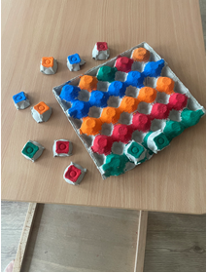
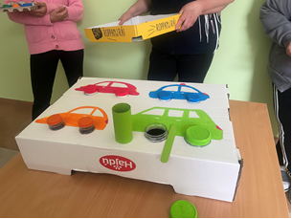

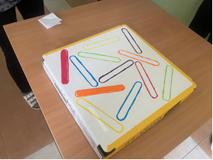

További feladataink:

- Folytatni kell a gyermekbútorok felújítását (gyermek székek).
- Feladatunk az intézmény játékállományának folyamatos cseréje, frissítése.
- Folyamatosan figyelnünk kell a pályázati lehetőségeket a bölcsőde eszközeinek, berendezéseinek fejlesztésére, informatikai eszközök beszerzésére.

Személyi feltételek alakulása

Az intézményünkben dolgozó kisgyermeknevelők, bölcsődei dajkák tudatosan, szakszerűen és magas színvonalon látják el munkájukat. Munkavégzésükre a gyermekközpontúság, a gyermeki személyiség tiszteletben tartása, a tenni akarás a jellemző.

A 2024/2025-ös nevelési évben is fogadtuk nyári gyakorlatra és záróvizsgára a Kiskunhalasi SZC Kiskőrösi Wattay Technikum kisgyermeknevelő-gondozó tanulóit.
A 2024/2025-ös nevelési évben is 2 hetente fogadtuk a Kiskőrösi Petőfi Sándor Evangélikus Gimnázium pedagógus asszisztensi képzés tanulóit.

2024/2025. nevelési év személyi állománya és iskolai végzettsége

 | Létszám | Főiskolát végzett | Felsőfokú  Szakmai végzettség | Szakközép | Dajkakép-ző szakm. | Szakmunk. | 8-általános
Bölcsődei dajka | 4 fő |  |  |  | 4 fő
Kisgyermeknevelő | 10 fő | 1 fő | 9 fő
Bölcsődevezető | 1 fő | 1 fő
Összesen: | 15 fő | 2 fő | 9 fő |  | 4 fő

A személyes gondoskodást végző személyek négy éves ciklusokban vesznek részt a továbbképzéseken. A kisgyermeknevelőknek 60 pontot, a pedagógus végzettségű kisgyermeknevelőknek 80 pontot kell teljesíteni. A továbbképzési év januártól – decemberig tart.
2 fő kisgyermeknevelő-és gondozó képesítéssel rendelkező kolleganőnk 2025. év szeptemberében megkezdte Főiskolai tanulmányait Csecsemő és kisgyermeknevelő BA szakon, a Károli Gáspár Református Egyetem Pedagógiai karán.

Gyermekek csoportok szerinti megoszlása

2024/2025. évben is változatlanul nagy igény volt a bölcsőde napközbeni ellátás iránt.
2024/2025. nevelési évben 100 %-os feltöltöttséggel működött a 4 db bölcsődei és 2 db mini bölcsődei csoport, vegyes életkorú gyermekekkel.

2024/2025. nevelési évre 40 fő szülő nyújtott be kérelmet, ebből senki nem került várólistára.
Óvodai nevelésbe távozók száma: 37 fő gyermek. (2024.09.01.-2025.08.31.)

 | 2025.05.31.
Cica csoport | 13 fő (ebből 1 fő SNI-s)
Maci csoport | 12 fő
Katica csoport | 10 fő
Süni csoport | 12 fő
Csiga | 7 fő
Biga | 6 fő (ebből 1 fő SNI-s)
Összesen: | 60 fő

A 62 férőhelyen, 60 kisgyermekkel ( 2 fő SNI-s gyermek duplán számít), 4+2 csoportban, 2-2 gondozónővel (délelőttös-délutános) végeztük a gondozási, nevelési feladatokat. Év közben az előjegyzésben lévő gyermekek közül mindenki felvételre került. 2025. május 31-én beíratott gyermeklétszámunk 60 fő.
Korcsoport szerinti megoszlás

Bölcsődei csoportokban:

 | 12-23 hónapos | 24-35 hónapos | 36-47 hónapos | 48-59 hónapos
2025.05.31. | 3 fő | 32 fő | 12 fő | 0 fő

Mini Bölcsődei csoportokban:

 | 12-23 hónapos | 24-35 hónapos | 36-47 hónapos
2025.05.31. | 3 fő | 5 fő | 5 fő

Érdekesség, hogy eddig a szülők elsősorban a GYED letelte után igényelték az intézményi elhelyezést, most már többségében a GYED igénybevétele mellett munkát vállalnak is, mert a családoknak nagy szüksége van mindkét szülő jövedelmére, hiszen így is komoly anyagi nehézségekkel küzdenek.
.
A bölcsőde szakmai munkája

Szakmai munkánk tekintetében törekszünk:
- magas színvonalú gondozás, nevelés kialakítására
- a bölcsődei élet napirend és heti rend szerinti megszervezésére

A bölcsődénk pedagógiai hitvallása

A biztonságérzetet nyújtó érzelmi gazdag környezet kialakítása, melyben a gyermek saját képességei szerint fejlődhet, megízlelheti az önfeledt, aktív játék örömét, mely képessé teszi a későbbi élet során a kreatív tovább fejlődésre. Élmény és fantáziavilága gazdagodhat és kialakulhat az esztétika iránti érzékenysége. A bölcsődei nevelésben nagyon fontos a személyre szóló egyéni bánásmód, mely a gyermekek egyéni sajátosságához és igényeihez igazodó gondozást és nevelést jelenti.

Szülői elégedettségi vizsgálat

Szülői elégedettségi vizsgálat 2025. évben készült. 2025. évben a kitöltött kérdőívek darabszáma 56 db. A kérdőíveket a szülők anonim módon töltik ki és gyűjtőládába helyezik
A kérdések sorrendben és a válaszok átlagai:

1. | Mennyire elégedett gyermeke beszoktatásának menetével? | 9,30
2. | Mennyire elégedett a kisgyermeknevelők munkájával? | 9,80
3. | Mennyire elégedett gyermeke fejlődésével? | 9,70
4. | Mennyire elégedett a bölcsőde tájékoztatási formájával? | 9,60
5. | Mennyire elégedett a bölcsődei élet szervezésével? | 9,50
6. | Mennyire elégedett a bölcsődei étrend változatosságával? | 9,25
7. | Mennyire elégedett az intézmény küllemével? | 9,48
8. | Mennyire elégedett az intézmény felszereltségével? | 9,40
9. | Mennyire elégedett az intézmény tisztaságával? | 9,75
10. | Mennyire partnerek a kisgyermeknevelők a nevelésben? | 9,80
11. | Mennyire veszi figyelembe a bölcsőde gyermeke egyéniségét? | 9,38
12. | Mennyire érzékelhető a gyermekcentrikusság az intézményben? | 9,48
13. | Mennyire érzi biztonságban gyermekét a bölcsődében? | 9,78
14. | Mennyire érzi jól magát gyermeke a bölcsődében? | 9,52
15. | Elégedett-e a bölcsődevezető munkájával? | 9,68
16. | Mennyire elégedett problémáinak kezelésével? | 9,48
 | Átlag | 9,55

Bölcsődei programok

A bölcsőde életében kiemelt hangsúlyt helyezünk a társadalmi, családi és nevesített ünnepekre. Húsvétkor a kisgyermeknevelők által, kézzel készített ajándékkal kedveskedünk a gyermekeknek, Mikulás ünnepén Mikulás érkezik a gyermekekhez szintén a kisgyermeknevelők által készített ajándékkal, Karácsony ünnepén az angyalkák rejtik a fa alá az ajándékokat. Minden ünnepet megelőz a versek, mondókák tanulása. Fontosnak tartjuk ezen ünnepek szimbolikus kifejezését, dekorációval történő hangsúlyozását, hisz a kisgyermekek az ismereteiket tapasztalatok útján, elsősorban vizuális élmények alapján rögzítik.
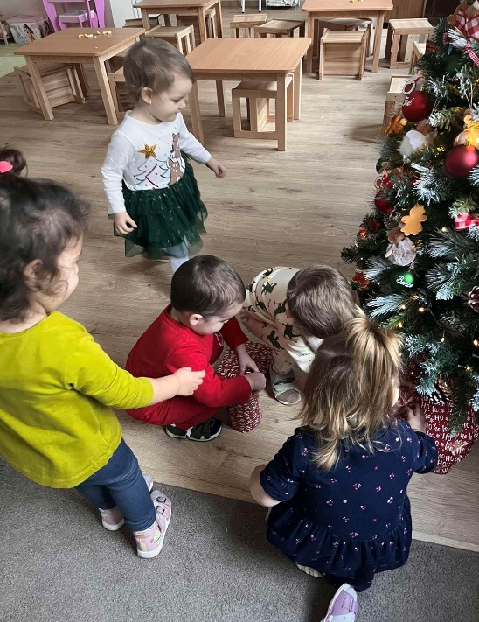
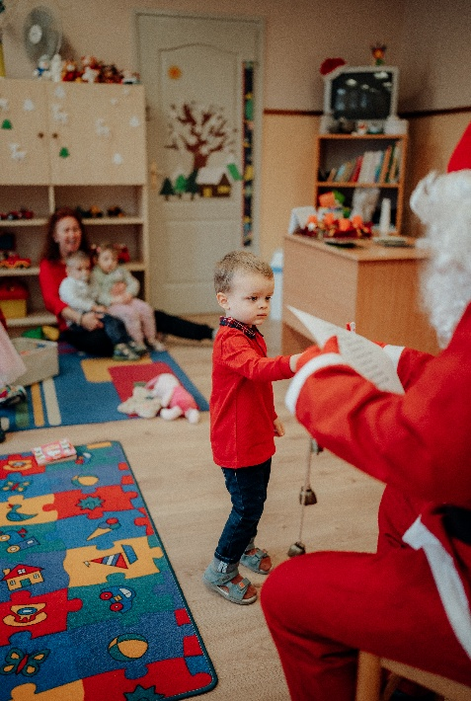

2025. április 22. napján az Egészségügyi, Gyermekjóléti és Szociális Intézmény Bölcsődéjének dolgozói belső szakmai továbbképzésen vettek részt. A képzés után meglátogattuk a kiskőrösi János Vitéz Látogatóközpontot és a Közlekedési Múzeumot.

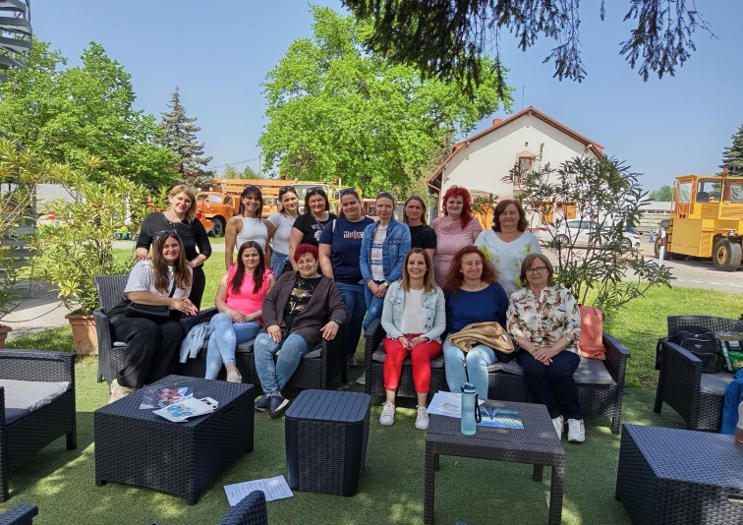
2025. év április 01. napjától – 2028. március 30. napjáig az Intézmény „A TOP_PLUSZ-3.1.3-23-BK1-2024-00031 azonosítószámú „EGYÜTT KÖNNYEBB” c. projektben vesz részt.
A pályázatnak köszönhetően az éves endezvényeink számos eszközei biztosítva vannak.

2024-2025. nevelési évben az alábbi rendezvények kerültek szervezésre:

2025.április 15.
Húsvétváró délután- Csoportos készségfejlesztés - gyermekek és családtagjaik részére szociális készségfejlesztés

A program célja, hogy az ünnepi megemlékezéssel kellemes élményt varázsoljunk a gyermekek számára, maradandó emléket nyújtsuk, melyre nagyobb korukban is szívesen gondolnak vissza, így elősegítve azt, hogy felnőttként is tartsanak bizonyos tradíciókat. A családokkal együtt végzett csoportos tevékenységek változatos tartalmukkal alkalmasak a pozitív szociális szokások, készségek kialakítására.

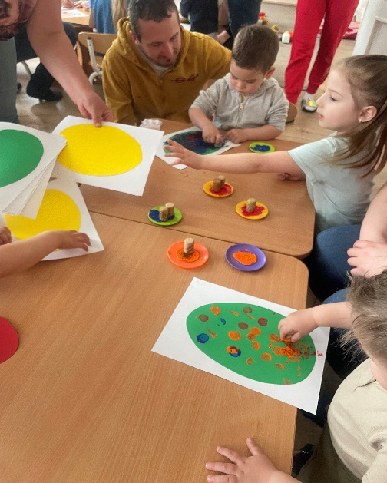

2025.június 18.
„Éljen a család”- Közösségfejlesztő program – közös délután gyermekek és családtagjaik részére szociális készségfejlesztés

Bölcsődénkben már hagyomány, hogy minden évben családi délutánt tartunk, mely alkalmat ad nemcsak a gyerekek udvari játékára, hanem a szülők ismerkedésére, kapcsolatteremtésre is.
A program célja, hogy bölcsődénkben közösségfejlesztési programot szervezzünk, mely alkalmat ad nemcsak a gyermekek udvari játékára, hanem a szülők ismerkedésére, kapcsolatteremtésre is.
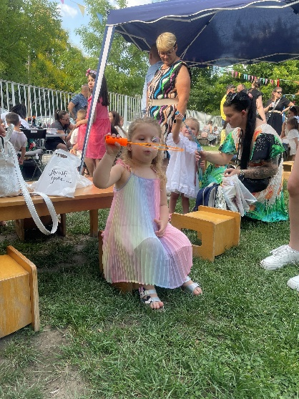
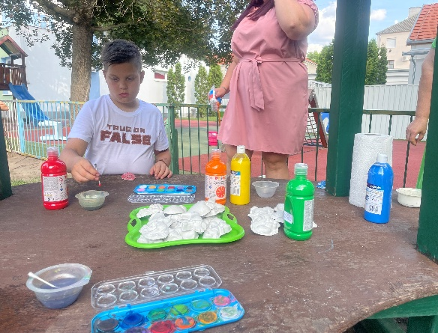

2025. Július 23.

„Hogyan legyek jó, jobb szülő”- Beszédfejlődés
Szülők számára szülőket felkészítő program, szemléletformáló tevékenység – Felkészítés a szülőségre, a gyermekek életkori változásainak megértésére

Ha a szülőnek segítünk, akkor a gyermeknek is segítünk közvetve, így a mi pedagógiai munkánk is eredményesebb lehet. A szülők megerősítést várnak a neveléssel kapcsolatos gondjaikkal. Amíg bölcsődébe jár egy kisgyermek, az ott dolgozó kisgyermeknevelők – a szülőkkel együttműködve – felelősek testi-szellemi fejlődéséért.
A program célja, hogy azoknak a gyermekes családoknak adjunk segítséget, akik megerősítést várnak a neveléssel kapcsolatosban.

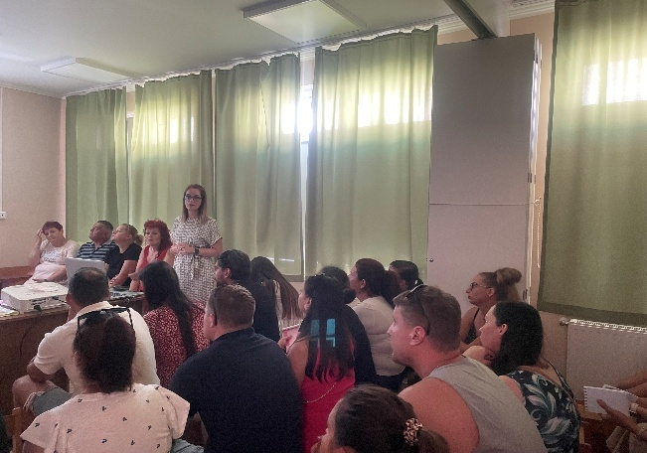
Bölcsődénk kapcsolatrendszere

- Elsődleges és legfontosabb kapcsolat a család. A gyermek fejlődése érdekében ez mindennapos és folyamatos.
- A bölcsőde kapcsolatot tart mindazokkal az intézményekkel, szakemberekkel, amelyek, és akik a gyermek bölcsődébe kerülése előtt (védőnő, háziorvos), az alatt (egészségügyi intézmény, Szakértői Bizottság, korai fejlesztés szakemberei, Család- és Gyermekjóléti Központ, gyermekvédelmi intézmények és szakemberek), és a bölcsődei élet után (óvoda) meghatározó szerepet töltenek be a gyermek életében. A kapcsolatok kialakításában és fenntartásában a bölcsődénk nyitott és kezdeményező.
- Bölcsőde orvos – aki havi 4 órában látja el teendőit.
- Fenntartóval kapcsolat
- Érdekképviseleti Fórum

Hitvallásunk

„ A gyermekek a szeretetben fejlődnek a legjobban. A gyökerek persze nem látszanak, de tudod, hogy azok tartják a fát.”

Család és Gyermekjóléti Központ
A Család és Gyermekjóléti Központ az EGYSZI önálló szakmai egysége, és ellátási területe kiterjed kiskőrösi járás egész területén élő lakosságra

Tárgyi feltételek

A család és gyermekjóléti központ két épületszárnyban helyezkedik el. A jogszabályi előírásnak megfelelően rendelkezünk váróhelyiséggel, ahonnan a szociális asszisztens helyiségébe lehet belépni. Az esetmenedzserek elosztásánál az egyik irodában két esetmenedzser tevékenykedik, a másik irodában pedig 3 kolléga, akik közül az egyik a szociális diagnózist készítő esetmenedzser. A korábbi években a team megbeszélésre alkalmas berendezésű és méretű helyiségben dolgozik még egy esetmenedzser. Ebben az épületszárnyban található még az irattár is, mely lassan teljesen megtelik az évek során lezárt aktákkal. A másik épületszárnyban néhány irodahelyiség - a gazdasági iroda mellett- még segíti a központba dolgozók munkáját. Erről a folyosóról nyílik a járási jelzőrendszeri tanácsadó irodája, mely irodában még egy esetmenedzser tevékenykedik. Egy nagyobb helyiségben az óvodai és iskolai szociális segítők iratai, és egyéb felszerelései vannak elhelyezve, illetve itt is található egy nagyobb asztal, hogy a keddenkénti stábnap alkalmával minden kolléga le tudjon ülni. Ezen a folyosón a pszichológus tanácsadó, jogi tanácsadó, fogadószobája található, illetve az interjú szoba is innen nyílik. A szakmai munkák között az esetkonzultációk, esetkonferenciák igénylik, hogy nagyobb tárgyaló szoba adjon helyet a feladat elvégzésének. Speciális feladat a kapcsolattartás, felügyelt kapcsolattartás ez a helyiség is erről a folyosóról nyílik.
Egy nagyobb irattár kialakítására és egy nagyobb irodahelyiségre szükség lenne ahol a szakmai támogatást nyújtó esetmegbeszéléseket meg tudjuk rendezni.

Informatikai eszközök

Informatikai eszközeink jelentős része elavult, időszerűvé váltak ezeknek a cseréjük. Feladatellátáshoz elengedhetetlen a számítógép használat, ez szükséges a folyamatos munkavégzéshez. Egy esetmenedzsernek nincs asztali gépe, melyet mielőbb pótolni szükséges, de több asztali számítógép is cserére szorul, mert a Windows fejlesztések már fognak rajtuk futni. Az óvodai és iskolai szociális segítők az oktatási nevelési intézményben látják el feladatukat, számukra lap-top a megfelelő munkaeszköz, ezeknek a cseréjét is fokozatosan meg kell oldani, illetve a windows frissítés az elavult gépeken nem tud majd futni. Egy vezetékes és egy mobil telefonnal rendelkezünk, valamint az óvodai iskolai szociális segítőknek feltöltő kártyás telefonjuk van, ezzel biztosítjuk, hogy mindig elérjék őket.
Nyomtatásra, szkennelésre, fénymásolásra egy gépet használnak a központ dolgozói, melyek a szociális asszisztens irodájában van.

Közlekedési eszközök

Kiskőrös járás egész területén kell személyes munkát végezni. A helyszínek megközelítését tömegközlekedési eszközzel, intézményi gépkocsival, saját gépkocsival, saját és intézményi kerékpárral oldjuk meg.
Nem minden helyszín felkeresése oldható meg tömegközlekedési eszközzel, egyészről mert akár 5-6 km-es távolságban lévő tanyasi cím a felkeresendő család otthona, másrészről a ritka tömegközlekedéssel igen nagy időveszteséggel tudnának csak dolgozni a kollégák.
A két Suzuki személygépkocsi régi, több kolléga számolt be arról, hogy úgy érzi nem elég biztonságos.

A család- és gyermekjóléti központ személyi feltételei

Az önálló szakmai egységként működő család- és gyermekjóléti központban egy szakmai vezető irányításával esetmenedzserek, tanácsadók, óvodai és iskolai szociális segítők, szociális asszisztens végzik a jogszabályban meghatározott feladatok ellátását.
2025. szeptember 30-án az alábbi táblázat mutatja be a Család- és Gyermekjóléti Központ szerkezeti egységét.

Az előző évekhez viszonyítottan a szociális diagnózist felvevő esetmenedzser álláshely betöltésre került, de 40 óra helyett heti 20 órában. A mediátor kolléga elköltözött, így nem tudta tovább vállalni a feladatellátást. Szükség esetén egy esetmenedzser kollégának van mediátori végzettsége, mely besegít a konfliktusos helyzetek rendezésében.

A család és gyermekjóléti központ feladatai

A gyermekjóléti szolgáltatás olyan, a gyermek érdekeit védő speciális személyes szolgáltatás, mely a szociális munka módszereinek és eszközeinek felhasználásával szolgálja a gyermek testi, lelki, értelmi, érzelmi és erkölcsi fejlődését jólétét, családban történő nevelkedésének elősegítését, a gyermek veszélyeztetettségének megelőzését, a kialakult veszélyeztetettség megszüntetését, a családból kiemelt gyermek visszahelyezését.
A család és gyermekjóléti központ (továbbiakban: központ) a gyermek családban nevelkedése, a veszélyeztetettség megelőzése, megszüntetése érdekében a szükségleteknek megfelelő egyéni és csoportos speciális szolgáltatásokat, programokat nyújt.

Speciális szolgáltatások

- Készenléti szolgálat,
- Kapcsolattartási ügyelet, - mediátor
- Kórházi szociális munka, (együttműködési megállapodás, mert a járásban nincs kórház)
- Jogi tanácsadás
- Pszichológiai tanácsadás
- Közvetítői szolgáltatás(mediáció)
- Óvodai és iskolai szociális segítő tevékenység
- Szociális diagnózis felvétele
Hatósági intézkedésekhez kapcsolódó tevékenység

A jogszabályban meghatározott egyik fő feladat a hatósági intézkedésekhez kapcsolódó feladatok, melyek 2025. szeptember 30-ig az alábbi képet mutatják.

Tevékenység  megnevezése | Tevékenységek száma | Érintett személyek
Szociális segítő tevékenység | 204 | 271
Esetkonferencián részvétel | 36 | 69
Első védelembevételi tárgyaláson részvétel | 46 | 117
VV. tárgyalás felülvizsgálata | 30 | 100
Elhelyezési értekezleten, tárgy. részvétel | 2 | 5
Családlátogatás | 587 | 714
Környezettanulmány készítése | 123 | 335
Gyvr-gondozási tervek készítése | 65 | 169
Gyvr-helyzetértékelés | 60 | 210

2025. szeptember 30-ig 649 gyermek került a család és gyermekjóléti központ nyilvántartásába. Nem minden gyermek esetében tettünk javaslatot hatósági intézkedésre, mert az alapellátás önkéntes igénybevételével is várhatóvá vált a probléma megoldása
Hatósági intézkedések vonatkozásában az alábbi táblázat mutatja a 2025. szeptember 30-i állapotot.

 | Védelembe-vétel | Nevelésbe vétel | Ideiglenes hat. elh. | Utógon-dozás | Összesen
Akasztó | 17 | 5 | 2 | 0 | 24
Bócsa | 16 | 4 | 0 | 0 | 20
Császártöltés | 6 | 2 | 0 | 0 | 8
Csengőd | 18 | 4 | 2 | 4 | 28
Fülöpszállás | 10 | 14 | 0 | 0 | 24
Imrehegy | 7 | 0 | 0 | 0 | 7
Izsák | 49 | 35 | 0 | 0 | 84
Kaskantyú | 6 | 2 | 0 | 0 | 8
Kecel | 71 | 29 | 0 | 0 | 100
Kiskőrös | 44 | 22 | 2 | 0 | 68
Páhi | 0 | 3 | 0 | 0 | 3
Soltszentimre | 6 | 3 | 1 | 0 | 10
Soltvadkert | 32 | 16 | 1 | 0 | 49
Tabdi | 5 | 3 | 0 | 0 | 8
Tázlár | 14 | 2 | 0 | 0 | 16
Mindösszesen | 301 | 144 | 8 | 0 | 457

2025. szeptember 30-ig hatósági intézkedésekre tettünk javaslatokat, melyek nem tartalmazzák a fenntartó, illetve megszüntető javaslatainkat.
- 108 esetben védelembevételi javaslat
- 17 nevelésbe vételi javaslat
- 18 családba fogadást javasoltunk
- 8 ideiglenes hatályú elhelyezés történt, melyből 2 esetben harmadik személynél került a gyermek elhelyezésre, és egy alkalommal pedig a különélő szülőhöz került a gyermek ideiglenes hatályú elhelyezés intézkedéssel.
A gyermekvédelemben új hatósági intézkedés került bevezetésre, „születendő gyermek haza nem adhatósága” témakörben. A válsághelyzetben lévő várandós 31-ik hetéig a család és gyermekjóléti szolgálatok jelzésére kapcsolódik be a gyámhivatal.

2025 szeptember 30-ig az alábbi problémacsoportok jelentek meg a család és gyermekjóléti központhoz került esetek kapcsán:

Veszélyeztetett kk. száma: 649 |  | Fő ok | Veszélyeztetettség okainak halmozott száma, fő okkal együtt.
Nevelési probléma |  | 86 | 287
Szülők, család életvitele, szenvedélybetegség, antiszociális viselkedés |  | 196 | 434
Családi konfliktus |  | 82 | 182
Szülők betegsége |  | 14 | 19
Családon belüli bántalmazás | fizikai | 24 | 47
Családon belüli bántalmazás | lelki | 6 | 36
Családon belüli bántalmazás | szexuális | 5 | 5
Gyermek elhanyagolása | Fizikai | 115 | 263
Gyermek elhanyagolása | Lelki | 14 | 44
Egyéb személyek általi veszélyeztetés |  | 0 | 0
Iskolai kirekesztés, erőszak, |  | 1 | 4
Kortárs csoport negatív hatása |  | 2 | 6
Elégtelen lakáskörülmények |  | 5 | 65
Kilakoltatás veszélye |  | 0 | 0
Munkanélküliség |  | 0 | 0
Gyermekintézménybe való beilleszkedési nehézség |  | 2 | 33
Drogfogyasztás (gyermekre vonatkozóan) |  | 2 | 10
Alkoholfogyasztás ((gyermekre vonatkozóan) |  | 0 | 11
Játékszenvedély ((gyermekre vonatkozóan) |  | 0 | 0
Csavargás (gyermekre vonatkozóan) |  | 9 | 14
Tankötelezettség elmulasztása |  | 47 | 69
Tartós betegség (gyermekre vonatkozóan) |  | 3 | 5
Fogyatékosság (gyermekre vonatkozóan) |  | 0 | 1
Magatartás vagy tanulási zavar |  | 18 | 29
Anyagi |  | 1 | 118

A nyilvántartásban szereplő gyermekek elsődlegesen okaik alapján bekerülő gyermekek gondozása során, mindig felmerülnek egyéb másodlagos okok is, amelyek a gyermekek egészséges fejlődését nem segítik elő. Nagyon sok esetben az alapprobléma mellett megjelenik családok nem megfelelő életvitele. Eddig egy alkalommal került a látókörbe anyagi nehézség miatt gyermek (családja), viszont a segítő munka folyamán nagyon nagy számban jelentkezik a családoknál anyagi nehézség. Nagyon magas számban jelenik meg a fizikai ellátatlanság, a fizikai elhanyagolás.

Speciális szolgálatások

Pszichológiai tanácsadás

Pszichológusi tanácsadást főként a gyermekek számára igényelnek, de ez minden alkalommal magával hozza, hogy a gyermek szüleivel kezdődik egy konzultáció.
Pszichológiai tanácsadásra 87 kérelem érkezett be 2025. szeptember 30-ig, és 187 pszichológiai tanácsadásra került sor.
Jogi tanácsadás

Jogi tanácsadásra 20 személyt delegáltak a járás családsegítői.
Mediációt az egyik esetmenedzser végzi. A központba érkező kérelmek vonatkozásában a szolgáltatást igyekszünk biztosítani. 12 kérelem érkezett mediációs ülésre, amely érintett 24 személyt.
Az óvodai és iskolai szociális segítők a számukra kijelölt közoktatási és köznevelési intézményekben végezek segítő munkát, amely igény szerint egyéni, csoportos és közösségi feladatellátás. Az iskolai nyári szünet ideje alatt az adminisztrációs feladatokat az intézményben látnak el, illetve Kiskőrös város területén élő gyermekek számára biztosítottak kétszer egy hetes nyári tábort. 1-1 szociális segítő 1000 gyermek ellátást biztosíthatja. Ez a szolgáltatás nem a lakhely szerint (járásban lakcímmel rendelkező), hanem a járásban működő közoktatási és köznevelési intézménybe járó gyermekek, diákok számára nyújtanak segítséget igény szerint.

Kapcsolattartásról, felügyelt kapcsolattartás

A kapcsolattartás elrendeléséről a gyámhivatal illetve bíróság határoz. 2025. szeptember 30-ig összesen 7 család esetében biztosítottuk a szolgáltatást, és ez 34 főt érintett, 24 alkalommal. A kapcsolattartások már nem csak különélő szülők es gyermekük között kerül szabályozásra, nagyszülői kapcsolattartást is rendelt el a gyámhivatal.

Szociális diagnózis

A szociális diagnózis a család szociális helyzetének átfogó vizsgálata alapján meghatározza az igénybe venni javasolt szociális szolgáltatásokat és gyermekjóléti alapellátásokat.
2025. január 1-től új kolléga látja el a feladatot, heti 20 órában.
Beérkező jelzések és a felvett diagnózisok alakulása 2025.01.01.- 2025.09.30. között:
2025.évben összesen 36 kérelem érkezett a Család és Gyermekjóléti Szolgálatoktól

Beküldő | Felvett diagnózis: | Meghiúsult felvétel:
Óvodai és iskolai szociális segítő
Egyéb jelzőrendszeri tag
Akasztó CSGYJ Szolgálat
Bócsa CSGYJ Szolgálat
Tázlár CSGYJ Szolgálat
Császártöltés CSGYJ Szolgálat
Csengőd CSGYJ Szolgálat | 2
Fülöpszállás CSGYJ Szolgálat
Kecel CSGYJ Szolgálat
Imrehegy CSGYJ Szolgálat
Izsák CSGYJ Szolgálat | 14
Tabdi CSGYJ Szolgálat
Kaskantyú CSGYJ Szolgálat
Kiskőrös CSGYJ Szolgálat | 20 | 1
Páhi CSGYJ Szolgálat
Soltszentimre CSGYJ Szolgálat
Soltvadkert CSGYJ Szolgálat
Összesen: | 36 | 1

Felvett diagnózisok
Hónap | Kérdőív | Gyermek kérdőív
január | 2 | 2
február | 2 | 1
március | 5 | 5
április | 4 | 4
május | 6 | 2
június | 3 | 3
július | 4 | 3
augusztus | 3 | 3
szeptember | 1
október
december
Összesen: | 30 | 23

Ebből nem kívánta igénybe venni a szolgáltatást aki telefonon visszajelzett 1 fő gyermekkel együtt. (2fő)
Nem készült még el 3 fő esetében, telefonos egyeztetés szerint október hónapban velük el tudom készíteni. (3 fő felnőtt, 1 fő gyermek)
A diagnózis felvétele során három területen tapasztaltam kiemelkedő problémákat.
- Gyermekek esetében,
- Lakhatási körülményekkel kapcsolatos problémák,
- Szülők alacsony iskolai végzettsége.

Gyermekek esetében :ADHD, autizmus, SNI, BTMN | Szülő alacsony iskolai végzettsége, 8 általános vagy annál kevesebb | Elégtelen lakhatási körülmények
19 fő | 20 fő | 9 család érintett

Gyermekekkel kapcsolatos problémák

Több esetben tanulási, beilleszkedési és viselkedési zavarokkal küzdenek, diagnózisok tekintetében ADHD, Autizmus, SNI, BTMN státusz ismerhető meg. Édesanyák, gyenge szülői kompetenciával rendelkeznek. Nem részesülnek mindig szükségleteiknek mérten megfelelő ellátásban.
A gyermekek többsége pszichiátriai gondozás alatt is áll. Jelenleg nehezíti az ellátásukat az is hogy a kiskunhalasi gyermekpszichiátriai ellátás határozatlan ideig szünetel. Kecskemét vette át a járásban élő gyermekek gondozását. Várakozási idő, hogy a szakorvosi ellátást igénybe vegyék még jobban meghosszabbodik vagy csak magánellátásba mehetnének viszont ezt a szülők kevés százalékában tehetik meg.
Gyakori probléma az is, hogy normál tanrendű általános iskolából, a gyermekek állapota és magatartása miatt , arra hivatkozva, hogy „ nem oda való” eltanácsolnák, vagy javasolják azt hogy vidéki, kisebb létszámú osztályba járjon a gyermek, ami az egész családnak nagyon megterhelő lenne. A harmadik lehetőség pedig az lehet, mivel rendelkeznek diagnózissal, hogy a kiskőrösi Egységes Gyógypedagógiai és Módszertani Intézménybe legyenek elhelyezve. A helyi iskolába kevés százalékot tudnak csak felvenni, túljelentkezés miatt, mert évről –évre emelkedik a speciális szükségletű gyermekek száma. Ami pozitívum, hogy 2025. szeptember hónaptól kezdte el működését a kiskőrösi EGYMI Kunszentmiklósi telephelye 2 fő pedagógussal és 2 fő pedagógiai asszisztenssel. 1-3. osztályt összevonva.

Szülők alacsony iskolai végzettsége

Szülőket nézve iskolai végzettség szerint 20 fő 8 vagy kevesebb általános iskolai osztályt végzett. 10 fő középiskolát végzett érettségi nélkül, 4 főnek van érettségije, 1 fő főiskolát végzett.
Akik végzettség nélküliek, munkába való elhelyezkedés szempontjából, gyárakban, üzemekben, betanított munkásként vagy mezőgazdaságban tudnak elhelyezkedni napi bejelentéssel, nehéz fizikai munkát kell végezniük.
Az utóbbiak számára ez is bizonytalanságot szül mivel csak idénymunkák és nem biztosít számukra rendszeres jövedelmet.

Lakhatási körülmények

A diagnózisok felvétele során nagyon sok esetben mondható el az elégtelen lakhatási körülmény.
Az ingatlanok rossz állapotban vannak. Korlátozottak az egészséges fejlődéshez szükséges feltételek.
Penészedő, vizesedő falak, rossz hőszigetelés, fűtés hiánya, sérült tető, nyílászárók, padlózat.
Nincs fürdőszoba, a víz fúrt kútról biztosított.
Zsúfoltság, sok ember él kis helyen, lakásban dohányoznak.
Gyermekeknek nincs külön szobája, nem rendelkeznek saját, intim félrevonulási lehetőséggel, külön ággyal. Gyermekek részére még a legalapvetőbb szükségletek kielégítésére sincs lehetőség. Nem rendelkeznek az időjárásnak megfelelő ruházattal. Fürdési-mosási lehetőség nincs. Főleg téli időszakban megjelenik a fejtetvesség. Sok gyermek éríntett, állandó jelzés érkezik iskolából, óvodából. A gyermekek fejlettségi szintje az életkorukhoz képest nem megfelelő szinten van.
Lakás külterületen helyezkedik el, biztonságtalan környék, távol van a munkától, iskolától, egészségügyi szolgáltatásoktól.
Bizonyos településen működik Tanyagondnoki szolgálat ahol segíteni tudnak ezeknek a családoknak, viszont van ahol hiányos ez a szolgáltatás, ami hozzájárulhat ahhoz, hogy a gyermekek, nem járnak rendszeresen iskolába és óvodába. Egy családban több gyermek, óvodából –iskolából sokat hiányoznak, tankötelezettséget nem teljesítik, felszerelésük nincs vagy hiányosak.
A lakás környezete is egészségtelen, állandó huzat vagy túl magas a páratartalom.
Esetenként ezek albérletek amit nehezen tudnak kifizetni vagy a megmaradt kevés jövedelmet kell beosztani a hónap végéig.
A diagnózis felvétel kapcsán az ügyfélnek legtöbbször javasolt szolgáltatások köre:
Szociális szolgáltatások igénybevételére:
Család és Gyermekjóléti szolgálattal való szoros kapcsolattartás,
Család és Gyermekjóléti Központ által igénybe vehető szolgálatatások:
- pszichológiai tanácsadás,
- óvodai és iskolai szociális segítők bevonása,
- mediáció igénybevétele,
A nem szociális szolgálatatások körébe tartozó szolgáltatások közül:
- védőnővel való szoros kapcsolattarás, terhesgondozás fontossága,
- házi gyermekorvos illetve gyermekpszichiáter felkeresése,
- Pedagógiai szakszolgálat felkeresése, felhívom a figyelmet ennek fontosságáról, hogy a gyermek eltérő fejlődése esetén nélkülözhetetlen segítséget fognak nyújtani.
- Járási hivatal foglalkoztatási osztálya: felnőttképzés, munkaszerzés, álláskeresési ellátások feltérképezése.
- Helyi önkormányzattal való kapcsolatfelvétel, lakhatási lehetőségek feltérképezése, önkormányzati bérlakás igénybevételének feltételei.
A meghiúsulás okai:
- együttműködés hiánya pl.:
    - nem jelent meg a megbeszélt időpontban több alkalommal,
    - telefont nem vette fel, nem tudtam vele egyeztetni,
    - nem volt megfelelő időpont a kliens számára.

Jelzőrendszer működtetése

A járás területén működő jelzőrendszerek munkájának koordinálása:
A szolgálatoknál dolgozó családsegítőknek, illetve a jelzőrendszeri tagoknak dilemmák, felmerülő kérdések esetén segítséget nyújt. Figyelemmel kíséri a települések jelzőrendszeri munkáját, fontos a folyamatos személyes jelenlétet annak érdekében, hogy a kapcsolat a szakmák között meglegyen, és szakmaközi koordináció alkalmazásával a hatékony együttműködés elősegítése. A rendszeres konzultáció nagyon fontos eszköz a személyes kapcsolatok mélyítésére.
A tevékenységek koordinálására, azok folyamatos és zökkenőmentes működtetésére és az együttműködésre alkalmat adó lehetőségek:
- szakmaközi alkalmak a helyi jelzőrendszer tagjaival
- esetmegbeszélések és esetkonferenciák
- éves szakmai tanácskozás
- minden egyéb olyan felkérés, fórum és értekezlet, ahol erősíthetjük az egyes szakmák közötti kohéziót.

Szakmaközi megbeszélésre 2025.év szeptember 30-ig 35 alkalommal került sor.
Szakmai támogatás nyújtása a szakmaközi megbeszélések, az éves szakmai tanácskozás szervezéséhez, valamint az éves jelzőrendszeri intézkedési tervek elkészítéséhez és összehangolásához:
Az éves szakmai tanácskozásokon minden településen a szakmai vezetővel együtt vagy külön-külön személyesen részt vettünk.
A tanácskozás a településszintű jelzőrendszeri hálózat működésének – a tagok részvételével történő helyzetfeltárása folyt az adott évről.
Minden évben a KSH részére statisztikai adatszolgáltatás, az NSZI részére kérdőív kitöltésére került sor. Évente írásban és szükség szerint szóban tájékoztatva vannak a szolgálatok az elmúlt éves jelzőrendszerii működéséről. A törvényi elírásoknak megfelelően az önkormányzat részére beszámoló, illetve évesbeszámoló és éves járási intézkedési terv készül.

Folyamatos kapcsolattartás, Kétirányú együttműködés a jelzőrendszer szintjeivel:
Az első szint, azaz a szolgálatok munkájának segítése és koordinálása mellett a megyei szintű koordinátorral folyamatosan együttműködés
Minden év végén megrendezésre kerül a járási jelzőrendszeri tanácsadók szakmai tanácskozása - a Bács-Kiskun Megyei Kormányhivatal, mint a jelzőrendszer harmadik szintje – szervezésében. Itt foglaljuk össze a járásunkban folyó szakmai tevékenységet.
A jelzőrendszer negyedik szintje a Szociális és gyermekvédelmi Főigazgatóság kérésére kérdőív kitöltésében vettem részt, amely a járási jelzőrendszer működését, az esetleges elakadásokat, valamint a jó gyakorlatokat volt hivatott feltérképezni, melyek segíthetik a jobb működés elérését. Ebben a szakmai ismeretek mellett meg szerették volna ismerni a szakember-ellátottságát, a jelzőrendszeri tagok kompetenciáját, a szolgálatok és központok viszonyát, a segítségnyújtás lehetőségeit és irányait. A kérdőív az országos tendenciák mérésére, illetve a célzott segítségnyújtás kereteinek pontosabb meghatározására szolgált.
Megyei szinten továbbá a módszertani szakértő kérésére elkészült a veszélyeztetettséget észlelő- és jelző rendszer működése kapcsán – meghatározott szempontsor alapján – Kiskőrös Járásra jellemző kimutatás.
A járási jelzőrendszeri tanácsadó a család- és gyermekjóléti szolgálat NMr. 9. § (7) bekezdése szerinti megkeresése alapján - amennyiben szükségessé válik a központ beavatkozása - segítséget nyújt, szükség esetén intézkedik:
. Járásunkban zömében nagy tapasztalattal bíró, felkészült szakemberek dolgoznak a szolgálatoknál, így nem vált szükségessé azonnali beavatkozás, szakmai támogatás igénybevétele a jelzőrendszeri tanácsadó részéről nem adekvát intézkedés megtétele miatt.
Segítségnyújtás a jelzőrendszer tagjai és a család- és gyermekjóléti szolgálat közötti konfliktusok megoldásában:
2025. évben még nem vált szükségessé ilyen jellegű intézkedés. Jelzőrendszeri tagok és a szolgálatok minden településen egymást támogatva, együttműködve dolgoznak.
Megbeszélések kezdeményezése a jelzőrendszerek működésével kapcsolatban:
A jelzőrendszer működésével kapcsolatos megbeszélések ez évben is minden fórumon személyesen és egyéb formákban is megtörténnek. A szakmai egységvezető minden jogszabályi és egyéb módosulásról, frissített joganyagról haladéktalanul elektronikus formában is tájékoztatja a szolgálatokat a közös levelezőlistán. Az idei évben a rendőrséggel sikerült szorosabb együttműködés kialakítása, szakmai eszmecsere történt több ügyel kapcsolatban is.
Az 1997. évi XXXI. törvény a gyermekek védelméről és a gyámügyi igazgatásról 17 § (4) bekezdés szerint ha az (1) bekezdésben meghatározott személy vagy szerv alkalmazottja a (2) vagy (3) bekezdésben foglalt jelzési vagy együttműködési kötelezettségének nem tesz eleget, a gyámhatóság – jelzésre vagy hivatalból – értesíti a fegyelmi jogkör gyakorlóját és javaslatot tesz az érintett személlyel szembeni fegyelmi felelősségre vonás megindítására. A gyermek sérelmére elkövetett bűncselekmény gyanúja esetén a gyámhatóság büntetőeljárást kezdeményez. Nem vált szükségessé ilyen típusú jelzés, a jelzőrendszeri tagok jelzési és együttműködési kötelességüknek eleget tesznek.
A kapcsolati erőszak és emberkereskedelem áldozatainak segítése érdekében folyamatos kapcsolattartás az Országos Kríziskezelő és Információs Telefonszolgálattal.
Az OKIT elérhetősége kifüggesztésre került minden járásközponthoz tartozó szolgálatnál és a központban is. Telefonszámuk: 06-80-20-55-20, a nap 24 órájában hívható. E-mail cím: okit@csbo.hu. Segítséget nyújtanak kapcsolati erőszak, bántalmazás, prostitúció és emberkereskedelem áldozatainak, szükség szerint gondoskodnak elhelyezésükről. Az elmúlt 5 évben nem volt olyan helyzet, hogy szükség lett volna a kapcsolatot felvenni a segélyszolgálattal.
Jogszabályok, dokumentációs rend ismerete, tájékoztató anyagok készítése, szolgáltatások ismerete, járási szolgáltatási paletta:
Az aktuális jogszabályi változásokat folyamatosan követem a szakmai vezető irányítása alatt, és tájékoztatom a Család- és Gyermekjóléti Szolgálatokat ezekről. A szakmai szabályozókból is rendszeresen tájékozódom, illetve a dokumentációs vonalvezető segítségével bővítem az információimat az iratanyag pontos és szabályos elkészítésével kapcsolatosan. Probléma felmerülése esetén fenti kérdésekben a szolgálatos kollégáknak is segítséget, támogatást nyújtok. A települési jelzőrendszeri tagokkal való folyamatos kapcsolattartás során hangsúlyt fektetek arra, hogy a járásban elérhető szolgáltatásokról tudomást szerezzünk. Illetve a Szolgálatoknál nem ismert de hatékonyan bevonható szolgáltatás elérhetőségéről tájékoztassam őket egy-egy szakmai megbeszélés, esetkonferencia alkalmával.
- A gyermekvédelmet érintő jogszabály módosítások, változások a Szocokos weboldalán https://tamogatoweb.hu/jelzorendszeres-valtozasok/ megtalálhatók.
- 2025.09.15-én új módszertani útmutató került kiadásra a családsegítésről: A Család-és gyermekjóléti szolgáltatás keretében biztosított szociális segítő munka folyamatairól szóló módszertani útmutató- családsegítés címmel.
- 2025. 07. 1-jétől módosult a gyermekvédelmi törvény. A jogszabály egy új, IX. fejezettel bővül, amely A születendő gyermek haza nem adhatóságának megállapítása címet viseli. Ha a gyermekjóléti alapellátás a születendő gyermeket veszélyeztető körülményeket tár fel, és azokat az alapellátás keretében nem sikerül megszüntetni, akkor a gyermekjóléti központ javaslatára a gyámhatóság hivatalból megvizsgálja, hogy a gyermek szülei gondozásában történő nevelkedése veszélyezteti-e a testi, értelmi, érzelmi, illetve erkölcsi fejlődését. Ha a gyámhatóság megállapítja a veszélyeztetést, dönt a születendő gyermek haza nem adhatóságáról, és megvizsgálja a gyámnak jelölt személy alkalmasságát.
A szolgáltatások veszélyhelyzet időtartama alatt történő működtetése:
A jelzőrendszer a veszélyhelyzet alatt is működött. A gyermekekkel, családokkal, szakemberekkel történő kapcsolattartás személyes kapcsolattartásokra épül. Járásunk területén az országos tendenciához hasonlóan elöregedő a lakosság, számos idős vette igénybe az önkormányzatok hatáskörébe rendelt szolgáltatásokat. Jellemzően a bevásárlásban, gyógyszerkiváltásban, étkeztetésben, egyéb ügyekben: segélyezés, okiratok igénylése, nyugdíjazás, étkezés igénylés stb., intézményi elhelyezésben történő segítségre volt nagy igény.
Szolgálatoktól érkező heti jelentések összegyűjtése, monitorozása, elemzése és összesítése:
A heti jelentések adatainak folyamatos feldolgozása 2025 évben is fontos prioritása a jelzőrendszeri tanácsadó munkájának. A jelzések bekérésére szolgáló nyomtatvány továbbra is a megyei hálózati szakértő által megküldött formátumú adattábla, melyen egységesen küldik meg a Család- és Gyermekjóléti Szolgálatok munkatársai heti rendszerességgel a hozzájuk beérkező jelzéseket.
Tanácsadóként feladatom a jelentések alapos áttanulmányozása, hatósági intézkedéssel érintett gyermek, illetve család esetében haladéktalanul konzultálok az illetékes esetmenedzserrel. Amennyiben a szolgálat részéről nem adekvát intézkedés történne megítélésem szerint egy esettel kapcsolatosan, kötelességem azonnal szakmai segítséget nyújtani számára. Ilyen jellegű probléma járásunkban nem merült fel, a szakemberek felkészültek, tapasztaltak, a pályakezdők pedig rendszeresen kikérik a központ tanácsát azokban az ügyekben, ahol dilemmáik merülnek fel.
A heti jelentések értékelésekor megjelenő adatok rámutatnak az egyes települések jelzőrendszeri működésének jellegzetességeire. Honnan érkeznek a jelzések, milyen típusúak a megjelenő problémák, kik az aktív és passzív tagok.
A heti jelentések kutatások és elemzések alapjául szolgálnak, ezekből statisztika készül, mely megvilágíthatja a működés problémáit.

Kiskőrös Járás tekintetében 2025. szeptemberéig a településekről az alábbi megosztásban és számban érkeztek jelzések, illetve a táblázat az elmúlt 7 év tekintetében tanulmányozható:

Minden év szeptember 30 napjáig beérkezett jelzések száma
TELEPÜLÉSEK | 2019.09.30 | 2020.09.30 | 2021.09.30 | 2022.09.30 | 2023.09.30 | 2024.09.30 | 2025.09.30
AKASZTÓ | 4 | 2 | 22 | 18 | 37 | 19 | 37
BÓCSA | 8 | 17 | 6 | 7 | 39 | 17 | 8
CSÁSZÁRTÖLTÉS | 36 | 95 | 20 | 47 | 79 | 43 | 35
CSENGŐD | 17 | 52 | 28 | 25 | 27 | 41 | 48
FÜLÖPSZÁLLÁS | 49 | 33 | 31 | 38 | 23 | 34 | 35
IMREHEGY | 2 | 1 | 1 | 4 | 5 | 7 | 11
IZSÁK | 36 | 88 | 36 | 39 | 56 | 98 | 65
KASKANTYÚ | 7 | 4 | 15 | 5 | 12 | 6 | 70
KECEL | 11 | 67 | 124 | 82 | 65 | 96 | 133
KISKŐRÖS | 51 | 32 | 39 | 34 | 46 | 42 | 91
PÁHI | 15 | 8 | 14 | 7 | 19 | 9 | 15
SOLTSZENTIMRE | 25 | 23 | 23 | 32 | 29 | 16 | 15
SOLTVADKERT | 49 | 23 | 39 | 59 | 43 | 27 | 66
TABDI | 15 | 25 | 14 | 4 | 15 | 20 | 11
TÁZLÁR | 12 | 11 | 21 | 16 | 26 | 20 | 12
ÖSSZESEN: | 472 | 456 | 433 | 417 | 521 | 495 | 652

Az elmúlt évhez képest Bócsa, Izsák, Császártöltés, Tabdi, Tázlár települések tekintetében a beérkezett jelzések száma csökkent, míg Kecel, Kiskőrös, Soltvadkert tekintetében nagyon magas emelkedés mutatható ki.

Az elmúlt években szeptember és év végéig beérkezett jelzések alakulása 2021. évtől.

Év | 09.30 napjáig beérkezett jelzések száma: | Év végéig beérkezett jelzések száma:
2021. | 433 | 630
2022. | 417 | 626
2023. | 521 | 678
2024. | 495 | 758
2025. | 652 | nincs adat még

A tavalyi évhez képest emelkedés látható, most ősszel már 157 jelzéssel több érkezett mit a tavalyi évben.

Kiskőrös Járás tekintetében 2024. év és 2025. évben a településekről az alábbi megosztásban és számban érkeztek jelzések:

Az eddig beérkezett adatok alapján továbbra is az oktatási-nevelési intézményektől érkezik a legtöbb jelzés. 2024. szeptemberéig 276 alkalommal, az idei évben 324 esetben történt jelzés a járás család és gyermekjóléti szolgálatai felé. A járásunkban zömében az iskolai hiányzás, igazolatlan hiányzás, súlyos magatartási és beilleszkedési problémákról, önsértésről, cyberbullying - internetes zaklatásról, társak elleni agresszió, labilis pszichés állapotról, fejtetvességről, családon belüli bántalmazásról szólnak a jelzések. Kisgyermek napközben ellátását nyújtó intézményből tavalyi évben 18 esetben az idei évben háromszorosa azaz 51 esetben érkezett jelzés, A köznevelési intézmények felől 273 esetben érkezett jelzés gyermekekkel kapcsolatban.
A Család- és Gyermekjóléti Központok munkatársai az óvodai- és iskolai szociális segítők szolgáltatás számos problémát jelezett a szolgálatok felé. Ezek jelentős részét sikerült az óvodák-iskolák terében, saját kompetenciaterületükön belül megoldani, ami pedig túlmutatott a hatáskörükön, azt a szolgálatok szakembereihez delegálták. A tavalyi évben 18 esetben továbbítottak problémát, ez a 2025. évre 50- re emelkedett.
A Család- és Gyermekjóléti Szolgálatok országos szinten 26 esetében jeleztek, általában a családok költözése – illetékességi terület megváltozása miatt.
A rendőrségtől érkezett jelzések száma is több mint háromszorosára emelkedett az elmúlt évhez képest 58 esetben jelzett érintettekről. A jelzések tartalma alapján ezek között szerepel garázdaság, zaklatás, rongálás, szabálysértés, bűncselekmény, engedély nélküli vezetés, gyermek szökése, eltűnése, lopás. A családon belüli, az elvált szülők és a gyermek kapcsolattartásával kapcsolatos problémák megjelenése is nagyre nagyobb mértékben fordul elő.
Az ügyészség jelzései 11 esetében a hozzátartozók közötti erőszak miatt, ahol gyermekek is érintve voltak.
Egészségügyi szolgáltatók részéről 29 esetben érkezett jelzés kórházaktól, háziorvostól.
A védőnőktől 38 esetben érkezett jelzés a 2024. évben ez mostanra 58 majdnem duplájára emelkedett. Magzatát veszélyeztető várandósról, terhesgondozás hiányáról, kiskorú várandósságáról, otthon szülésről, tartós, súlyosbodó és folyamatosan fennálló tetűproblémákról, fizikai elhanyagolásról, családon belüli konfliktusokról, higiénés gondokról, státuszvizsgálatok és védőoltás elmulasztásról vagy annak megtagadásáról érkeztek jelzések.
Az állampolgári bejelentések száma érvről évre kis mértékben emelkedni látszik azonban az idei évben ez jelentősen csökkent. A tavalyi évben 81 jelzés, az idei évben 70 jelzés érkezett. Jeleztek gyermek érintettségéről családon belüli konfliktus, családon belüli erőszak, magatartásproblémákkal kapcsolatosan, gyermekek elhanyagolásáról, bántalmazásáról. A felnőttekkel főként családon belüli vitákkal, ügyintézési problémák, tüzelő hiánya, idős beteg egyedül nem tudja magát ellátni, mentális és más betegségeiből adódó problémák és egyéb problémáinak jelzésével kapcsolatos.
Önkormányzat, és jegyzőtől érkezett jelzések száma változatlan, stagnál 13 darab érkezett összesen. Főként környezettanulmány, információ csere, adományközvetítés és higiénés problémák, betegségek miatt érkeztek a jelzések.
A gyámhatóságok, kormányhivatal 6 esetben érkezett jelzés, Melyben a szolgálatokat információnyújtásra, környezettanulmány készítésére kérték fel. Az előző évekhez képest ez stagnál, kicsi csökkenést mutat. Vélhetően egyre több állampolgár veszi igénybe inkább a helyi családsegítő, szociális segítők szolgáltatását.
Felnőtt háziorvos, Tankerületek, Pedagógiai Szakszolgálat, Gyermekvédelmi szakellátás, Átmeneti gondozást biztosítók, Menekülteket befogadó állomás, átmeneti otthon, Bíróság, Pártfogó felügyelői szolgálat, Egyesület, Alapítvány, egyházi jogi személy, Áldozatsegítés és kárenyhítés feladatait ellátó szerv, Foglalkoztatás-felügyeleti hatóság (munkaügy), Katasztrófavédelem, Közüzemi szolgáltatók, Gyermekjogi képviselő, Ellátottjogi képviselő , Betegjogi képviselő, Gyermekek érdekeit képviselő, társadalmi szervezetek, Bűntetés-végrehajtási intézet, Büntetés-végrehajtási pártfogó felügyelő, Polgárőrség, Civil Szervezetektől nem érkezett jelzés.
Összegzés: Az 1997. évi XXXI. törvény 17 § -ban meghatározott jelzőrendszeri tagok együttműködnek, előírt feladataikat teljesítik. A jelzések száma az év végi adatokat tekintve évről évre emelkedik. A 2025. évben az adatok alapján szeptember 30 napjával bezárólag a tavalyi évhez képest 157 jelzéssel érkezett több. Az év végén összegzett jelzések száma az elmúlt évek tekintetében egyre jobban emelkedést mutat.
Megítélésem szerint a jelzőrendszeri hálózat hatékonysága függ a személyes kapcsolatok minőségétől, meglététől, vagy hiányától, ezért továbbra is a jövőbeni működés feladatai, céljai közé sorolható a kevésbé aktív tagok bevonása, egységes fogalomhasználat elérése, valamint az ágazati jogszabályokba hangsúlyosan beépülő szankcionálás.
A családsegítők elmondása alapján továbbra is a szóbeli jelzések megtétele az elsődleges és sokszor az egyetlen forma a jelzőrendszeri tagok részéről.
Továbbra is fenn áll az a tény, hogy megfigyelhető egyfajta félelem a jelzőrendszeri tagok részéről, ami az írásos és szóbeli jelzések tartalmából jól kitűnik. Ezért is lenne fontos egy egységes szakmai fogalomrendszer, egyértelműbb jogi szabályozásokkal és egyértelműbb kompetencia határokkal.
Az egyes esetek kapcsán érintett szakemberek a szakmaközi-évesmegbeszéléseken, esetkonzultációkon, esetmegbeszéléseken, esetkonferenciákon aktívan részt vesznek. Az egyes megbeszéléseken ritkán de előfordult a szakmák szakemberei közötti összefeszülés, ezzel gyengíthetik a szociális szakemberek tekintélyét. Egyértelműen kijelenthető, hogy hozzászólásaikkal, meglátásaikkal, tapasztalataikkal hozzájárulnak a szociális segítő munka sikeréhez.
A 2025-ös év tapasztalatai alapján megállapítható, hogy a járási szintű jelzőrendszer összességében hatékonyan működött, és képes volt betölteni a gyermekek védelmében betöltött kulcsfontosságú szerepét.
Az alábbi főbb megállapítások emelhetők ki, az Együttműködés erősödése: Az év során javult az együttműködés a jelzőrendszeri tagok – így az oktatási, egészségügyi, szociális és rendészeti intézmények – között. A rendszer tagjai rendszeres esetmegbeszéléseket és szakmai konzultációkat tartottak, melyek elősegítették a gyors információcserét és az egységes szakmai fellépést. Jelzések száma és minősége: A beérkezett jelzések száma nőtt a 2024-es évhez képest, ami egyrészt a tagintézmények fokozott odafigyelését, másrészt a lakosság érzékenyítésének sikerességét is tükrözi. A jelzések minősége is javult: a legtöbb bejelentés indokolt volt, és konkrét problémára hívta fel a figyelmet. Prevenció és érzékenyítés: A jelzőrendszer nemcsak reaktív, hanem proaktív módon is működött. A különböző intézmények prevenciós programokat szerveztek (pl. iskolai előadások, szülői fórumok), melyek hozzájárultak a gyermekbántalmazás, elhanyagolás és veszélyeztetettség csökkentéséhez. Kihívások: Bár a rendszer működése összességében jónak mondható, néhány területen továbbra is kihívások mutatkoznak. Ilyen például a kisebb településeken tapasztalható szakemberhiány, illetve a digitális jelzőrendszeri eszközök egységes használatának hiánya vagy használat ismeretének a hiánya.
Összegzés: A 2025-ös év eredményei alapján elmondható, hogy a járási jelzőrendszer stabilan működött, és hozzájárult a gyermekek fokozottabb védelméhez. A további fejlődés érdekében javasolt a jelzőrendszeri tagok folyamatos képzése, a helyi szintű együttműködés további erősítése, valamint a technikai háttér fejlesztése.

Prevenciós programok, rendezvények
Támogatások a társszakmák felé
A család- és gyermekjóléti központ a kiskőrösi járás egész területén illetékes a feladatvégzés szempontjából. Különös tekintettel az óvodai és iskolai szociális segítőkre, akik napi kapcsolatban vannak a járásban működő közoktatási és köznevelési intézményekkel, hiszen a feladatellátásuk egy-egy intézményben történik. A járás területén több egyszemélyes szolgálat is van, ahol egy-egy rendezvény sikeres megvalósítása érdekében keresik, kérik a szociális segítő aktív közreműködését. A kiskőrösi Német Kisebbségi Önkormányzat nem csak egy-egy rövid programra kérte kollégánkat, hanem a hetes táborába kérte az óvodai és iskolai szociális segítőt.
Húsvéti ünnepváró
Hagyományosan más sok éves együttműködésben a Városi Könyvtárral közösen szervezett program a Húsvéti ünnepváró. Egyfelől az ünnepre való ráhangolódásban segít, míg másfelől a szabadidő hasznos eltöltésére is számos ötlet, technika kerül megismerésre. Nem utolsó sorban fontos ez, hogy a családi kohéziót is erősítsük, hiszen ezeken a rendezvényeket a gyermek a szüleikkel együtt töltenek el több órát. Törekszünk mindig valami érdekeset, újat a gyermekek számára figyelemfelkeltő tevékenységet kínálni. A gyermekek mellett a szülők is aktívan bekapcsolódtak a nap eseményébe. A visszajelzések alapján a rendezvény rendkívül népszerű program.

Zsebi projektzáró nap
Óvodásoknak megszervezett Zsebi program a biztonság érdekében, mind otthon, mind pedig az utakon. Ennek a programnak a zárórendezvényén, már sokadik alkalommal veszünk részt, ebben az évben is bekapcsolódtunk. Közös alkotásra hívjuk ilyenkor a gyermekeket, akik forgószínpad szerűen érkeznek a mi állomásunkra. Ilyenkor van arra lehetőség, hogy már ilyen kicsi korban is ismerkedjenek azokkal a szolgálatokkal, intézményekkel, akik a gyermekek egészséges fejlődése érdekében tevékenykednek. Nem csak alkotunk ilyenkor, hanem van egy kicsi idő a beszélgetésre, ismerkedésre is.

Központban a gyermek nyári tábor
Az óvodai és iskolai szociális segítőink nyári tábort szerveznek, és lebonyolítanak az alsó tagozatos elsős-második osztályos gyermekek számára. Nagyon fontos ez a program azoknak a dolgozók szülőknek, akik nyáron a gyermekek felügyeletét nem tudnák más módon megoldani. Ez a tábor, mint a gyermekjóléti alapellátás része ingyenes, ami nagyon sok több gyermeket nevelő család számára lehetőség. A programjaink rendkívül változatosak igényesek voltak, nem gyermekfelügyeletről szóltak. A táborban lévő gyermekek ebédet kaptak, de a szülőktől kaptunk gyümölcs, édesség felajánlásokat is, így bőséges kínálatban volt a gyermekeknek része. A szülők és gyermekek részéről a visszajelzések igen pozitívak, jól látható, hogy erre a szolgáltatásra nagy igény van.

Tesco-családi nap
A Kiskőrösi Rendőrkapitányság a Tesco parkolójában Tesco-családi nap elnevezéssel tartott egy bemutatót, ahol lehetőséget kaptunk arra, hogy ezen a családi napon Család- és Gyermekjóléti Központként bemutatkozhassunk. Kézműves foglalkozást kínáltunk a gyermekeknek. Egy-egy ilyen alkalommal célunk hogy intézményünket mindinkább népszerűsítsük, hiszen sok esetben a gyermekvédelemre a közfelfogásban sokszor csak a hatósági intézkedésekre gondolnak.

Feladataink során sok nehéz sorssal találkozunk, törekszünk, hogy ismereteinkkel, megfelelő jogszabályok alkalmazásával a gyermekek egészséges testi, lelki, értelmi, érzelmi, és erkölcsi fejlődéséhez hozzájáruljunk.

Család és Gyermekjóléti Szolgálat
A Család- és Gyermekjóléti Szolgálat szervezetileg az Egészségügyi, Gyermekjóléti és Szociális Intézmény önálló szakmai egységeként működik. Ellátási területe Kiskőrös közigazgatási területének egészére kiterjed.

Tárgyi feltételek
A jogszabályban előírt helyiségek megtalálhatóak a Család- és Gyermekjóléti Szolgálat által használt épületben és rendeltetésüknek megfelelően funkcionálnak a mindennapok során. A főbejáraton belépve a váróhelyiségbe lépünk. Kialakításra került a kliensek számára egy külön mosdó is. Innen tovább haladva az ügyfélfogadási térbe érkezünk. Itt az ügyelet és fogadóórák rendje szerint az aktuálisan ügyeletben lévő családsegítő kolléga fogadja a beérkező klienseket, hogy minél előbb megkaphassák a számukra megfelelő segítséget. Csuklós ajtóval nyitható térelválasztó szeparálja el az interjúszobát, ahol az első interjúra is sor kerül, valamint a későbbi segítő beszélgetésekre is. A szakmaközi megbeszélések alkalmával a csuklós ajtók kinyitásra kerülnek, de a tapasztalataink alapján előnyös lenne még további térrel bővíteni a helyet ahhoz, hogy a jelzőrendszeri tagok fogadására elegendő légtér álljon rendelkezésre. A helybővítés lehetősége a gyermekfoglakozások lebonyolításával kapcsolatban is célszerű megoldás lenne a szolgálat számára, ugyanis nem csak a gyermekek számára kell helyet biztosítanunk, hanem a velük érkező szülőknek is. Az esetkonferenciákat az épület középső részében található tárgyaló szobában tartjuk meg, ami a nagybefogadóképességének és a jelentős méretű asztalnak köszönhetően nem csak kényelmet biztosít a szakemberek számára, hanem kellemes környezetet is. A kisméretű irodában mindennap négy családsegítő látja el a feladatokat. A negyedik munkaállomás a hely szűkössége miatt munkavégzésre nem alkalmas. A probléma az iroda átrendezésével sem orvosolható. Rendszeresen tartunk ruhaosztásokat a Család- és Gyermekjóléti Szolgálatnál annak érdekében, hogy hozzájáruljunk a hátrányos helyzetű személyek, illetve családok körülményeinek javításához. Ehhez azonban szintén szükség lenne olyan helyiségre, ahol ezeket tárolni tudjuk. Nem csak a ruhaosztások miatt kell ruhakészlettel rendelkeznünk, hanem léteznek olyan krízises esetek (pl.: hajléktalanság, családmenekítés stb.) is mikor azonnali megoldást kell nyújtanunk a krízises helyzet elhárításához.

Informatikai eszközök
Ahhoz, hogy a Család- és Gyermekijóléti Szolgálat maximálisan elláthassa feladatait, nélkülözhetetlenek a jólműködő internetes elérhetőséggel rendelkező számítógépek, melyekkel a kollégák rendelkeznek. Mindez annak érdekében, hogy zökkenőmentesen tudjuk fogadni az e-mailben érkező jelzéseket, minél rövidebb idő alatt választ kaphassanak jelzésükre a jelzést tevők, értesülhessünk a szakmai kezdeményezésekről, lehetőségünk legyen részt venni az online szakmai programokon, továbbá a GYVR és a KENYSZI használatához is elengedhetetlen. Ahhoz, hogy a kliensekkel minél szorosabban tudjuk tartani a kapcsolatot egy vezetékes telefon és egy mobiltelefon áll a rendelkezésünkre. Ez igen hasznos azokban az esetekben, ha a kliens a tanyavilágban él, vagy minél gyorsabban és kényelmesebben szeretnének minket felkeresni.

Közlekedési eszközök
A Család- és Gyermekjóléti Szolgálatnak Kiskőrös közigazgatási területének teljes egészét el kell látnia, ami természetesen a területi munkára is érvényes. Az intézmény biztosít számunkra egy személygépjárművet és egy kerékpárt. Az intézményi gépjármű nagyban hozzájárul ahhoz, hogy a külterületeken élő klienseket is sikeresen felkereshessük.

A Család- és Gyermekjóléti Szolgálat személyi feltételei
A Család- és Gyermekjóléti Szolgálatnál egy vezető családsegítő irányításával és további három családsegítő látja el a szolgálat feladatait. A jogszabály Kiskőrös város lakosságszámához mérten három és fél fő szakembert ír elő. Így tehát három személy napi nyolc órában, egy pedig négy órában dolgozik.
A Család- és Gyermekjóléti Szolgálat feladatai
A családsegítés a szociális, mentálhigiénés problémák, vagy egyéb krízishelyzet miatt segítségre szoruló személyek, családok számára a kialakult helyzethez vezető okok megelőzése, krízishelyzet megszüntetése, valamint az életvezetési képesség megőrzése céljából nyújtott szolgáltatás. Működteti az észlelő és jelzőrendszert, fogadja a beérkezett jelzéseket, a kapott jelzés alapján feltérképezi érintett családok és személyek körét. Jelzéseket megfelelő módon továbbítja. Az érintett személyt tájékoztatja, informálja a családsegítés szolgáltatásairól. Szociális, életvezetési és mentálhigiénés tanácsadás biztosít. Az anyagi nehézségekkel küzdők számára a pénzbeli, természetbeni ellátásokhoz, továbbá a szociális szolgáltatásokhoz való hozzájutás megszervezését végzi. Szociális segítőmunkát végez, így a családban jelentkező működési zavarok, illetve konfliktusok megoldására. Segítséget nyújt a családban élő gyermek gondozásának ellátásának megszervezésében. Szociális segítőmunkát végez a megállapodással rendelkező családoknál, és a hatósági intézkedésben érintett gyermek esetében meghatározott egyéni gondozási nevelési tervben meghatározott családsegítői feladatainak eleget tesz. A közösségfejlesztő programok szervezését, valamint egyéni és csoportos készségfejlesztést biztosít a településen élők számára. Különböző problémákkal (lakhatás, munkanélküliség, szenvedélybetegség stb.) küzdő személyek és családtagjaik részére tanácsadást nyújt. Esetkonferenciát, szakmai megbeszéléseket, éves tanácskozást szervez és bonyolít le. Intézkedési tervet készít. A hatósági intézkedésekben érintett gyermek ügyében szociális segítőmunkát végez az egyéni gondozási-nevelési terv alapján.

Egyszeri esetek, alapellátás, védelembe vétel

Együttműködési megállapodással rendelkezők
Nem, életkor | 0-2 | 3-5 | 6-13 | 14-17 | 18-24 | 25-34 | 35-49 | 50-61 | 62- | Összesen | Családok száma
Férfi | 0 | 5 | 14 | 6 | 0 | 0 | 1 | 4 | - | 30
Nő | 5 | 3 | 16 | 11 | 2 | 10 | 14 | 3 | 2 | 66
Összesen | 5 | 8 | 30 | 17 | 2 | 10 | 15 | 7 | 2 | 96 | 35

Nem együttműködési megállapodás alapján
Nem, életkor | 0-2 | 3-5 | 6-13 | 14-17 | 18-24 | 25-34 | 35-49 | 50-61 | 62- | Összesen | Családok száma
Férfi | 3 | 2 | 12 | 3 | - | 1 | 5 | 8 | 4 | 38
Nő | 2 | 4 | 10 | 4 | 7 | 25 | 24 | 16 | 7 | 99
Összesen | 5 | 6 | 12 | 7 | 7 | 26 | 29 | 24 | 11 | 137 | 97
Gyermekvédelmi gondoskodás keretébe tartozó hatósági intézkedésbe bevont személyek | 5 | 6 | 12 | 7 | 1 | 8 | 9 | 2 | - | 60 | 20
Egyszeri esetek | - | - | - | - | 6 | 18 | 20 | 22 | 11 | 77

A Család- és Gyermekjóléti Szolgálat klienskörét az egyszeri ügyfelek, az együttműködési megállapodással rendelkezők, valamint a gyermekvédelmi gondoskodás keretébe tartozó hatósági intézkedésbe bevont személyek alkotják. Az életviteli probléma, a családi-kapcsolati konfliktus, a fizikai elhanyagolás, az oktatási, nevelési elhanyagolás és a lakhatási problémák a leggyakoribbak az érintett családoknál. A felsorolt problémák enyhítésében, illetve megoldásában segítjük a szolgáltatásainkat igénybe vevőket. Ehhez a segítő beszélgetést, családlátogatást, ügyintézésben való segítségnyújtást, gyermekek intézményeivel és más segítő szakemberekkel való kapcsolattartást használjuk fel eszközként.

Jelzőrendszer működtetése

A település jelzőrendszeri felelőse heti rendszerességgel küldi a Család- és Gyermekjóléti Szolgálathoz beérkező jelzéseket a jelzőrendszeri tanácsadó számára. 2025. január elsejétől számítva 80 db jelzés érkezett be szolgálatunkhoz. A jelzésekkel érintett személyek száma 68 volt. Legtöbb jelzést a köznevelési intézmények, szakképző intézmények küldték számunkra, majd ezt követi a Család- és Gyermekjóléti Központ. Az észlelő- és jelzőrendszerrel való közös együttműködésünk megfelelőnek tekinthető. A jelzőrendszeri tagok visszajelzései alapján szintén pozitívan értékelik ezt a kapcsolatot. Elmondásuk szerint bizalommal fordulnak a szolgálat felé, hiszen minden esetben azonnali segítségnyújtásra és sikeres együttműködésre számíthatnak. Jelzőrendszeri tagonként eltérő a kapcsolattartás gyakorisága. Továbbra is célunk a jelzőrendszer tagjaival való minőségi kapcsolat kiépítése. A segítségnyújtáshoz elengedhetetlen a más társszakmákkal és az intézményekkel való kapcsolattartás, illetve szoros együttműködés. Szerencsére elmondható, hogy napi szinten sikeresen megvalósulnak a konzultációk.

A 2016. évi törvényi változásoknak megfelelően a Család- és Gyermekjóléti Szolgálat a jelzőrendszer tagjainak képviselői között, évente legalább hat alkalommal szakmaközi megbeszélést szervez.

2025.04.29.: Farkas-Prepszent Tünde a Család- és Gyermekjóléti Szolgálat családsegítője Mi fán terem az örökbefogadás? címmel tartott előadást április 29-én. Az előadás átfogó képet nyújtott az örökbefogadás folyamatáról, bemutatta annak főbb szakaszait, valamint rávilágított a felmerülő nehézségekre és azok lehetséges megoldási módjaira. Kiemelésre került, hogy az örökbefogadó családok sajátos helyzetükből adódóan szinte egyáltalán nem jelennek meg az alapellátás látókörében, noha számukra is indokolt lehetne a szakmai támogatás, mentorálás. Az előadás hangsúlyozta, hogy a családsegítés milyen pontokon és milyen eszközökkel tudna hatékony segítséget nyújtani e családoknak, amennyiben erre megfelelő szakmai és intézményi keretek állnának rendelkezésre.
2025.05.27.: Az előadás során Csengődi Kamilla szociális diagnózist készítő esetmenedzser részletesen bemutatta a szociális diagnózis fogalmát, célját, gyakorlati alkalmazását. Ismertetésre került, hogy milyen információk nyerhetők a diagnózis elkészítését követően, valamint, hogy milyen módon segíti a szakemberek szakmai döntéshozatalát és az egyénre szabott cselekvési terv kidolgozását. Az előadó kitért a jogszabályi háttérre és bemutatta, hogy a szociális diagnózis elkészítésére ki jogosult, kik kezdeményezhetik, illetve milyen helyzetekben alkalmazható. Az előadás statisztikai adatokkal is alátámasztotta a téma gyakorlati jelentőségét, bemutatva hány esetben vették már igénybe ezt az eszközt.

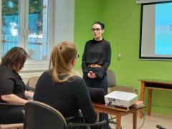
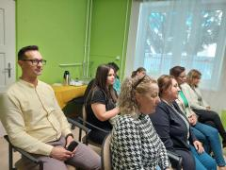
2025.08.12.: Kapcsolati bántalmazás és az áldozatsegítés lehetőségeiről tartott előadást Pestiné Zélity Brigitta rendőr őrnagy. A fogalmak tisztázása volt az előadás kulcsfontosságú szerepe, hiszen fontos, hogy a jelzőrendszeri tagok, illetve a szakemberek is azonosan értelmezzék a bántalmazás definícióját. Bemutatásra került egy kisfilm is, melyen tökéletesen megfigyelhettük a kapcsolati bántalmazás különböző formáit.

Prevenciós programok

Kiemelten fontosnak tartjuk a fizikai segítségnyújtást is. 2025-ben rendszeresen juttattunk el célirányosan ruhaadományokat, továbbá három alkalommal szerveztünk ruhaosztást, melyre mindig nagy az érdeklődés.
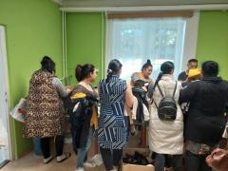
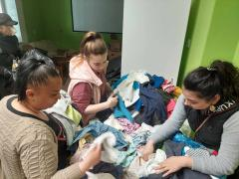
A TOP_ PLUSZ-3.1.3-23-BK1-2024-00031 EGYÜTT KÖNNYEBB projekthez kapcsolódva az EGYSZI Család- és Gyermekjóléti Szolgálata „Anyák napi ünnepváró” címmel kreatív foglalkozást szervezett a szolgálat nagytermében a tavaszi szünet egyik napján. A – szolgálat utcai bejáratánál, valamint az épület bejárati ajtaján elhelyezett – plakátokon meghirdetett eseményre 23-an jelezték részvételi szándékukat, akik közül 19-en részt is vettek a programon.
A program célja, hogy a hátrányos helyzetű, kisgyermekes családoknak tartalmas időtöltést kínáljon a tavaszi szünet idején. A célzott korosztály az óvodás, valamint az alsó tagozaton tanuló gyermekek és szüleik, nevelőik, törvényes képviselőik voltak. A programban kiemelt szerepet kapott a családi összetartás, az egymásra utaltság, valamint a gyermek és hozzátartozója közötti érzelmi kapcsolat erősítésének fontossága, mindezek hangsúlyozása és tudatosítása.

A kiskorú gyermekek szülői, illetve gondviselői kísérettel érkeztek a 9 órakor kezdődő foglalkozásra. Családsegítői, valamint hozzátartozói segítséggel elkészítették közösen a kreatív munkadarabokat. A gyermekek jókedvvel nyírtak, ragasztottak, színeztek, miközben egymással és a felnőttekkel is beszélgettek. Ezzel a közösségépítés egyik fontos alappillére is megvalósult, nem csak a szociális kompetenciák, készségek, képességek – figyelem, ösztönzés, segítség kérés, empátia - fejlesztése.

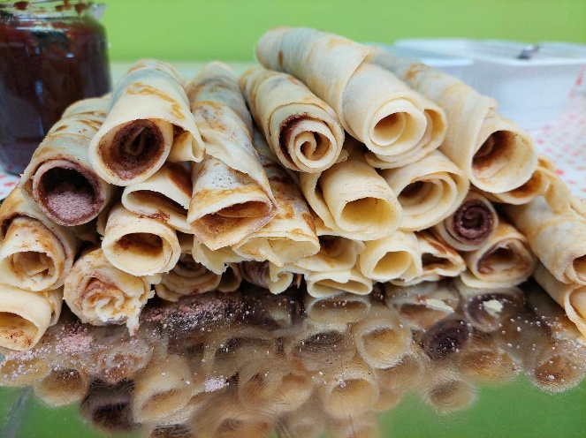
A foglalkozás végén mindenki fogyasztott a szolgálat családsegítői által sütött ízletes palacsintákból, hozzá szörpöt fogyasztottak. Az ehhez szükséges alapanyagokat a Magyar Vöröskereszt Kiskőrösi Szervezetétől kaptuk adományként. A gyermekek az elkészült anyák napi ajándékokat hazavihették, valamint a megmaradt palacsintát is

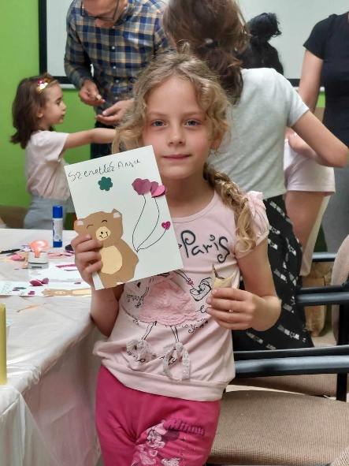
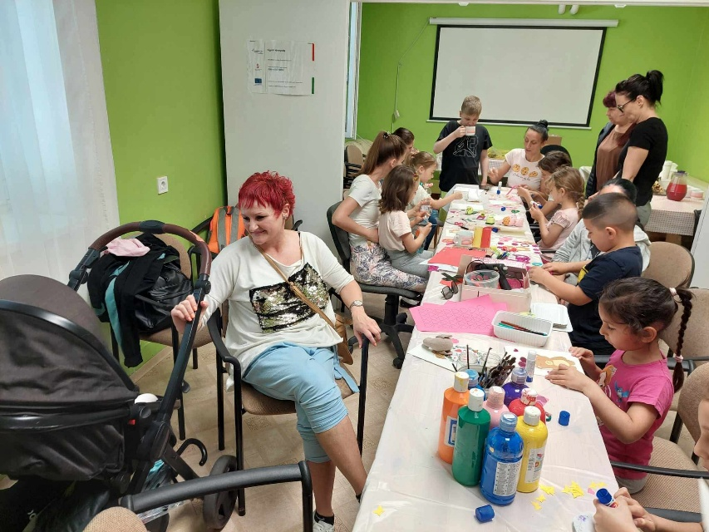

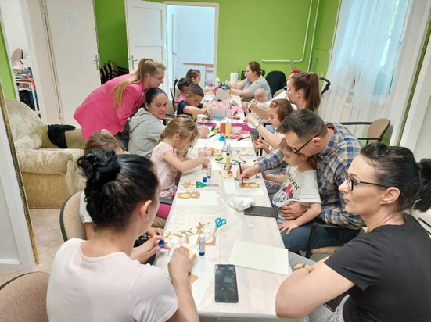

Nyár végén, 2025. augusztus 21-én egy hangulatos délelőttre invitáltuk meg a gyermekeket. Célunk volt, hogy még a tanév megkezdése előtt lehetőséget teremtsünk számukra az önfeledt játékra.
Magyar Vöröskereszt Kiskőrösi Szervezete a tanév megkezdése előtt 6 darab iskolatáskát adományozott, melyek tele voltak hasznosabbnál-hasznosabb tanszerekkel. A Magyar
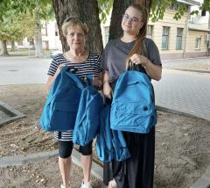
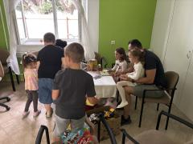

Vöröskereszt Kiskőrösi Szervezetének hála hat rászoruló gyermek sikeres iskolakezdéséhez járulhattunk hozzá.
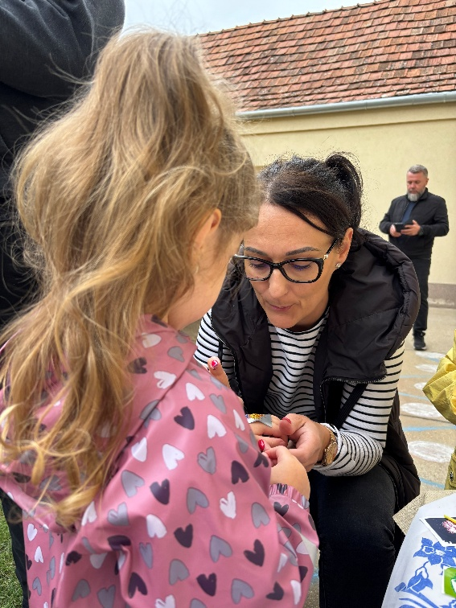
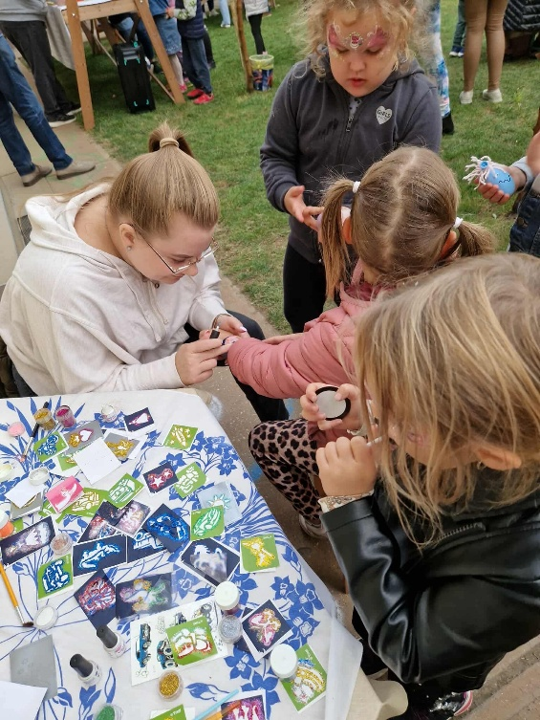
Szolgálatunk számára fontos, hogy jó kapcsolatot ápoljunk más társszakmákban dolgozó szakemberekkel a közös céllal folytatott munka eredményességének érdekében. Örömmel vesszük a meghívást a különböző intézményi programokra, ahol más környezetben ismerhetjük meg a gyermekeket és családjaikat. Éppen ilyen rendezvény volt 2025.09.26-án a Szücsi Óvoda szervezésében tartott Szent Mihály- napi vásár is, melynek keretén belül a Család- és Gyermekjóléti Szolgálat két családsegítője csillámtetoválásokat készíthetett a rendezvényen résztvevők számára.

Idősek Otthona

Bekerülési feltételek
Az idősek otthonában olyan személyek láthatók el, akiknek napi négy órát meghaladó gondozási szükségletük van, rendszeres fekvőbeteg-gyógyintézeti kezelést azonban nem igényelnek, és betöltötték az öregségi nyugdíjkorhatárt.
Ellátásban részesülhet továbbá az a 18. életévét betöltött személy is, aki betegsége vagy fogyatékossága miatt önmagáról gondoskodni nem képes, és ellátása más típusú, ápolást-gondozást nyújtó intézményben nem biztosítható.

A napi négy órát meghaladó gondozási szükséglet fennállását nem kell külön igazolni, ha az alábbi körülmények valamelyike fennáll:
- az ellátást igénylő egyedül él, és betöltötte a nyolcvanadik életévét, vagy
- az ellátást igénylő egyedül él, betöltötte a hetvenedik életévét, és lakóhelye közműves vízellátás vagy közműves villamosenergia-ellátás nélküli ingatlanban található, vagy
- fogyatékossági támogatásban részesül, vagy
- legalább középsúlyos fokú demenciában szenved.
A gondozási szükséglet meglétén túl lényeges, hogy a személyes gondoskodást nyújtó szociális ellátások igénybevétele önkéntes, az ellátás az ellátást igénylő, illetve törvényes képviselője írásbeli kérelme alapján történik.

Gondozási szükséglet
2016. január 1-jétől módosultak az intézményi felvétel feltételei a gondozási szükséglet, valamint az egészségi állapoton alapuló szociális rászorultság vizsgálatának és igazolásának részletes szabályairól szóló 36/2007. (XII. 22.) SZMM rendelet alapján.
A jogszabályi változások következtében szigorodtak az idősek otthonába történő felvétel feltételei, ennek eredményeként az intézménybe egyre nagyobb önellátási nehézséggel küzdő személyek kerülhetnek be.

Intézményi térítési díj
2020. január 1-jétől a 29/1993. (II. 17.) Korm. rendelet 3. § (1) bekezdés f) pontja értelmében az intézményi térítési díjat és a személyi térítési díjat kizárólag ellátási napra kell meghatározni.
Intézményünkben 2025. április 1-jétől a 5/2025. (III. 20.) önkormányzati rendelet értelmében az intézményi térítési díj 5.600 Ft/nap összegre emelkedett.

2025. évben térítési díjakból származó bevétel |  | 110.810.407 Ft
Térítési díj fizetésre kötelezettek száma |  | 58
Ebből: | csak a gondozott fizet | 12
Ebből: | család kiegészíti az ellátott jövedelmét | 44 fő
Ebből: | nem tud teljes térítési díjat fizetni | 2 fő

A személyes gondoskodást nyújtó szociális ellátások térítési díjáról szóló 29/1993. (II. 17.) Korm. rendelet 2/A. §-a értelmében az ellátást igénylő, illetve a térítési díjat megfizető más személy az intézményi térítési díjjal azonos összegű személyi térítési díj megfizetését tartós bentlakásos intézményi ellátás esetén legfeljebb három év időtartamra vállalhatja, amely időtartam meghosszabbítható.
A szociális igazgatásról és szociális ellátásokról szóló 1993. évi III. törvény 117/D. § (1) bekezdése alapján, ha tartós bentlakásos intézményi ellátás esetén az ellátott jelentős pénz- vagy ingatlanvagyonnal nem rendelkezik, és a térítési díj megfizetését más személy sem vállalja, de az ellátottnak van nagykorú vér szerinti vagy örökbefogadott gyermeke, a jövedelemhányad és az intézményi térítési díj közötti különbözet megfizetésére a gyermek köteles.
Amennyiben az ellátott kórházi kezelésben részesül vagy hazalátogat, a távollét idejére a személyi térítési díj 20%-át kell megfizetnie.
Két hónapot meghaladó távollét esetén, ha az ellátott egészségügyi intézményben tartózkodik, a személyi térítési díj 40%-át, egyéb esetben 60%-át kell fizetnie.

Belépési hozzájárulás
A szociális igazgatásról és szociális ellátásokról szóló 1993. évi III. törvény 117/C. §-a értelmében tartós bentlakásos intézmény esetén a fenntartó meghatározhatja azokat a férőhelyeket, amelyek betöltése esetén belépési hozzájárulás fizetése szükséges.
Kiskőrös Város Önkormányzata Képviselő-testületének 8/2015. (III. 26.) önkormányzati rendelete alapján az Egészségügyi, Gyermekjóléti és Szociális Intézmény Idősek Otthona férőhelyei belépési hozzájárulás befizetésével tölthetők be 2015. április 1-jétől.
A belépési hozzájárulást az intézménybe való beköltözést megelőzően kell megfizetni.
A hozzájárulás megfizetése jogosultságot biztosít az ellátottnak a férőhely használatára a jogviszony teljes időtartama alatt.
A belépési hozzájárulás összege:

szobák típusa | szobaszám (db) | belépési hozzájárulás összege
1 ágyas fürdőszobás szoba | 2 | 600.000 Ft.
1 ágyas fürdőszoba nélküli szoba | 4 | 300.000 Ft.
2 vagy 3 ágyas fürdőszobás szoba | 10 | 150.000 Ft.
2 ágyas szoba | 3 | 100.000 Ft.
3 ágyas szoba | 6 | 100.000 Ft.
4 ágyas szoba | 2 | 100.000 Ft.

Amennyiben a gondozás az intézménybe történő beköltözést követő három éven belül megszűnik, a belépési hozzájárulás arányos részét vissza kell fizetni az ellátottnak vagy örökösének, illetve – ha a belépési hozzájárulás megfizetését más személy vállalta – e személynek vagy örökösének.

Belépési hozzájárulásból származó bevétel
Belépési hozzájárulás éve | belépési hozzájárulásból származó összeg
2019 | 1.600.000 Ft.
2020 | 1.577.000 Ft.
2021 | 1.577.000 Ft.
2022 | 1.577.000 Ft.
2023 | 1.573.000 Ft.
2024. | 1.350.000 Ft.
2025. | 1.529.024 Ft.

Ellátottak életkor és nem szerinti megoszlása (2025. október)
Az Idősek Otthonában 2025. októberében összesen 58 fő ellátott részesült tartós bentlakásos ellátásban. Az ellátottak közül 48 fő nő és 10 fő férfi, ami jól tükrözi az országos tendenciát, miszerint az idős korosztályban a nők aránya magasabb.
Az ellátottak életkora döntően a 75–95 év közötti sávba esik, az átlagéletkor a nőknél 82,83, a férfi lakóknál 76,2 év. A legidősebb ellátott 99 éves, a legfiatalabb 59 éves volt a beszámolási időszak végén.
Az intézményben élők többsége magas gondozási szükséglettel rendelkezik, jellemzően önellátásban korlátozott, egészségi állapotuk folyamatos felügyeletet és támogatást igényel.

Nő |  | Férfi
Életkor | Fő | Életkor | Fő
40-59 | 0 | 40-59 | 1
60-64 | 0 | 60-64 | 1
65-69 | 2 | 65-69 | 0
70-74 | 6 | 70-74 | 1
75-79 | 6 | 75-79 | 4
80-89 | 26 | 80-89 | 3
90 felett | 8 | 90 felett | 0
Összesen: | 48 | Összesen: | 10
Átlagéletkor: | 82,83 | Átlagéletkor: | 76,2

Ellátottak demencia kórkép szerinti megoszlása

A demencia a gondolkodás, az érzelmek és a társas képességek hanyatlása, amely korlátozza a mindennapi életvitelt és a teljesítőképességet. Többnyire az agy organikus megbetegedésével jár együtt. Elsősorban a rövid távú emlékezet károsodik, de a betegség előrehaladásával érintetté válhat a hosszú távú memória, a beszédkészség, a mozgáskoordináció, valamint a döntéshozatali és tájékozódási képesség is.
Az Idősek Otthonában élő ellátottak körében a demencia különböző formái egyre gyakoribbak, ami összhangban áll az országos tendenciákkal. Az ellátottak közül 22 fő rendelkezik szakorvosi dokumentációval igazolt demencia diagnózissal, további 15 főnél pedig a tünetek enyhébb formában jelentkeznek, elsősorban feledékenység, tájékozódási nehézségek, valamint a napi tevékenységek kivitelezésének bizonytalansága formájában.
A demens ellátottak aránya az otthon teljes ellátotti létszámának kb. 40 %-át teszi ki. Számukra az intézmény fokozott felügyeletet, strukturált napirendet, egyéni gondozási tervet és speciális kommunikációs megközelítést biztosít. A gondozók és ápolók munkáját demencia-specifikus képzésen részt vett munkatársak is segítik. 2025. évben 8 fő kolléga végezte el a demensgondozó képzést, jelenleg 6 fő beiratkozása van folyamatban a képzésre.
A demens ellátottak gondozása során a fő cél az életminőség megőrzése, a biztonságos környezet kialakítása, valamint a mentális és érzelmi támogatás biztosítása. A hozzátartozókkal való rendszeres kapcsolattartás és tájékoztatás szintén kiemelt feladat, amely elősegíti az együttműködést és a gondozás folyamatosságát.

Demencia szint | 2023. október | 2024. október | 2025. október
nem szenved demenciában | 34 fő | 36 fő
középsúlyos demencia szint | 0 fő | 8 fő | 10 fő
súlyos demencia szint | 24 fő | 14 fő | 12 fő

Ellátottak megoszlása cselekvőképességük szerint

Az ellátottak cselekvőképessége alapvetően meghatározza a mindennapi életükhöz szükséges támogatás mértékét. A cselekvőképesség vizsgálata során figyelembe vesszük a döntéshozatali képességet, az önálló ügyintézést, a pénzügyi, egészségügyi és személyes döntések meghozatalát, valamint a mindennapi tevékenységek önálló elvégzésének képességét.
Az intézményben élő ellátottak cselekvőképessége a következőképpen alakul:
- Teljesen cselekvőképes: az ellátott képes önállóan dönteni saját ügyeiben, önállóan irányítja mindennapi tevékenységeit. Számuk: 53 fő.
- Teljes cselekvőképeséget korlátozó gondnokság: az érintett személy jogi ügyeiben (például szerződéskötés, pénzügyek, egészségügyi döntések) nem járhat el önállóan, helyette a gondnoka dönt és képviseli őt minden ügyben. Számuk: 3 fő.
- Részlegesen korlátozó gondnokság: az ellátott bizonyos ügyekben önálló, de döntéseiben rendszeresen támogatásra szorul. Számuk: 2 fő.
A cselekvőképesség szerinti bontás alapvetően meghatározza a gondozási és ápolási tervet, az egyéni kockázatkezelést, valamint a törvényes képviselőkkel való kapcsolattartás szükségességét. Az intézmény folyamatosan figyelemmel kíséri az ellátottak állapotát, és a cselekvőképesség változását követően frissíti az egyéni gondozási tervet.

Ellátottak száma tárgyév X.31-én |  | 58
Ebből: | cselekvőképes | 53
Ebből: | cselekvőképességet részlegesen korlátozó | 2
Ebből: | cselekvőképességében teljesen korlátozott | 3

Ellátottak egészségi állapota

- mozgásképesség szerinti megosztása
Az Idősek Otthonában élő ellátottak mozgásképessége jelentősen eltérő, és alapvetően befolyásolja a mindennapi életvitelt, gondozási szükségletet és a személyre szabott ápolást. A mozgásképesség szerinti bontás lehetővé teszi az intézmény számára a gondozási kapacitás és erőforrások optimális elosztását, valamint a biztonságos környezet kialakítását.
A mozgásképesség alapján az ellátottak a következő csoportokba sorolhatók:

Ellátottak száma | 58 fő  (2020.  október | 56 fő  (2021. november) | 58 fő  (2022. október) | 58 fő  (2023. október) | 58 fő  (2024.  október) | 58 fő  (2025.  október)
Fennjáró | 12 fő | 12fő | 12 fő | 12 fő | 12 fő | 8 fő
Személyi segítséget igényel | 15 fő | 20 fő | 15 fő | 0 fő | 2 fő | 4 fő
Járóbotot használ | - | 2 | 3 fő | 6 fő | 4 fő | 1 fő
Járókeretet használ | 1 fő | 3 | 10 fő | 22 fő | 18 fő | 23 fő
Kerekesszékkel mobilizálható | 6 fő | 6 fő | 5 fő | 13 fő | 16 fő | 14 fő
Ágyban fekvő | 12 fő | 13 fő | 13 fő | 5 fő | 6 fő | 8 fő

- érzékszervi segédeszköz használata
Az idősek otthonában élő ellátottak jelentős része valamilyen érzékszervi segédeszközt használ, amely elősegíti a napi élet önállóbb ellátását, a kommunikációt és a biztonságos közlekedést.

 | állandó szemüveget visel | szemüveg olvasáshoz | látássérült (lát, de korlátozva van) | Nem lát | Hallókészüléke van
férfi | 1 | 7 | 2 | 0 | 0
nő | 4 | 42 | 1 | 1 | 0
összesen | 5 | 49 | 3 | 1 | 0

- kontinencia
Az Idősek Otthonában élő ellátottak közül sokan különböző mértékben inkontinenciával küzdenek, ami befolyásolja a mindennapi életüket, a gondozás intenzitását és a személyre szabott ápolási tervet.
Az intézmény biztosítja az egyéni gondozási tervnek megfelelő higiéniai eszközöket, a rendszeres felügyeletet és ápolást, hogy az ellátottak komfortja és méltósága megőrzött legyen.

 | WC-t használ önállóan | vizelet csepegés WC használata mellett | inkontinencia
férfi | 3 | 5 | 2
nő | 14 | 12 | 22
összesen: | 35 | 3 | 43

- krónikus betegségek
Az Idősek Otthonában élő ellátottak többsége több krónikus betegségben szenved, amelyek rendszeres orvosi felügyeletet, gyógyszeres kezelést és gondos ápolást igényelnek. A krónikus betegségek jellemzően az időskori szervek és rendszerek működésének tartós romlásával járnak, és közvetlen hatással vannak az ellátottak életminőségére, önellátási képességére és ápolási szükségletére.
A leggyakrabban előforduló krónikus megbetegedések:
- Keringési és szív-érrendszeri betegségek (pl. magasvérnyomás, szívelégtelenség, érelmeszesedés)
- Anyagcsere-betegségek (pl. cukorbetegség, pajzsmirigybetegségek)
- Mozgásszervi megbetegedések (pl. ízületi kopások, csontritkulás, gerincelváltozások)
- Légzőszervi betegségek (pl. asztma, krónikus obstruktív tüdőbetegség – COPD)
- Idegrendszeri betegségek (pl. demencia, Parkinson-kór, stroke utáni állapotok)
- Emésztőrendszeri problémák (pl. reflux, székrekedés, máj- vagy veseműködési zavarok)
Az ellátottak egészségügyi ellátása a háziorvosi szolgálat, a szakorvosi konzíliumok, a szakápolók és a gondozók szoros együttműködésével valósul meg. A krónikus betegségben szenvedő ellátottak számára az intézmény biztosítja a rendszeres gyógyszerelést, a diétás étkezést, valamint a folyamatos megfigyelést és állapotellenőrzést.
A krónikus betegségek előfordulása az ellátottak körében – az országos tendenciáknak megfelelően – magas arányú, jellemzően többszörös egészségi problémákkal élnek, amelyek komplex gondozási megközelítést igényelnek.

 | csontritkulás | parkinson kór | krónikus légző-szervi betegség | szívbetegség/ szívelégtelenség | I-es vagy II-es típu-sú cukorbetegség | veseelégtelenség | magas vérnyomás | Atherosclerosis/ érelmeszesedés | szülési sérülés-bénulás; genetikai rendellenesség | autoimmun betegség | agyi infarktus és vagy stroke | epilepszia | daganatos megbetegedés
férfi | 0 | 4 | 1 | 4 | 3 | 0 | 7 | 8 | 1 | 0 | 7 | 3 | 1
nő | 7 | 5 | 2 | 15 | 12 | 3 | 31 | 11 | 1 | 1 | 23 | 1 | 2
összesen: | 7 | 9 | 3 | 19 | 15 | 3 | 38 | 19 | 2 | 1 | 30 | 4 | 3

Az intézményben élő ellátottak több fele 80 év feletti, ami az országos demográfiai trendekkel összhangban az ellátotti korösszetétel további elöregedését mutatja. Az életkor előrehaladtával az önellátási képesség csökken, és egyre több ellátott igényel emelt szintű ápolást-gondozást. Tapasztalataink szerint a női ellátottak általános egészségi állapota rosszabb, mint a férfiaké, gyakrabban fordulnak elő körükben krónikus betegségek és mozgáskorlátozottság.
A gondozottak egészségi állapotának romlása következtében az intézmény dolgozóinak mindennapi munkáját növekvő fizikai és mentális terhelés jellemzi. Az egyre magasabb ápolási szükséglet fokozott szakmai odafigyelést, türelmet és empátiát igényel a dolgozóktól, ami kiemeli a szakmai felkészültség, együttműködés és lelki teherbírás fontosságát a mindennapi gondozás során.

2025. év statisztikai adatai
Felvétel |  |  | Fő | Elhunyt
2025. évben felvételt nyert ellátottak száma |  |  | 13 | 0
Ebből: | 2018. évben kérelmezte az elhelyezést |  | 1 | 1
Ebből: | 2019. évben kérelmezte az elhelyezést |  | 1 | 0
Ebből: | 2022. évben kérelmezte az elhelyezést |  | 1 | 1
Ebből: | 2024. évben kérelmezte az elhelyezést |  | 7 | 1
Ebből: | 2025. évben kérelmezte az elhelyezést |  | 3 | 0
Más tartós vagy átmeneti szociális intézményből |  |  | 0 | 0
Bentlakók közül tárgyévben demensnek nyilvánítottak |  |  | 4 | 0
Ebből: |  | demens szakvéleménnyel beköltöző | 0 | 0
 |  | elhunyt demens lakó | 5 | 0

Ellátásból kikerültek

2025. évben az ellátásból lakóink elhalálozás miatt kerültek ki. Az elmúlás minden esetben megviseli az intézmény dolgozóit, hiszen az ellátottak hosszabb-rövidebb ideje közösségünk tagjai, mindennapjaink részévé válnak. Az intézmény családként funkcionál számukra, így a búcsú elkerülhetetlenül érzelmi megterhelést jelent a munkatársak számára is.

Ellátásból kikerültek | Fő
más intézménybe került | 0
Elhunyt | 13
Egyéb (pl. kisköltözött) | 0
Összesen | 13

Az intézményi felvétel során továbbra is előnyben részesítjük Kiskőrös város közigazgatási területén élő lakosokat.
Továbbra is nagy igény mutatkozik az intézményi elhelyezésre, az ellátás iránt szinte naponta érkeznek érdeklődések. Tapasztalataink szerint a hozzátartozók sok esetben nincsenek tisztában azzal, hogy az intézmény azonnali elhelyezési kérelmeket nem tud teljesíteni. Gyakori, hogy szerettük állapotának jelentős romlását követően, sürgős elhelyezési igénnyel keresnek meg bennünket, amikor az idős személy már nem hagyható felügyelet nélkül. Ilyen esetekben a telefonos érdeklődések száma is megnövekszik.

Ellátás iránti igények tapasztalatai
Továbbra is nagy az igény az intézményi elhelyezésre, az ellátás iránt szinte naponta érdeklődnek a hozzátartozók és az idősek. Gyakori probléma, hogy a családtagok nincsenek tisztában az elhelyezés feltételeivel és a várakozási idővel, így sok esetben azonnali felvételt szeretnének kezdeményezni, amelyet az intézmény férőhelyhiány miatt nem tud teljesíteni.
Tapasztalat, hogy a hozzátartozók gyakran csak akkor fordulnak segítségért, amikor szerettük állapota már jelentősen leromlott, és az otthoni felügyelet, gondozás már nem megoldható. Ilyenkor fokozott a sürgősség érzése, és gyakoriak a telefonos érdeklődések a felvételi lehetőségről.
Az utóbbi időben egyre több önkéntes kérelmező is megjelent, akik nyugdíjas korúként, még viszonylagos önállóságuk megőrzése mellett szeretnének biztonságos és kiszámítható jövőt maguknak.

Ellátottak foglalkoztatása
Az intézményben az utóbbi időszakban növekvő tendenciát mutat a demenciával élő ellátottak száma. Tapasztalataink szerint az állapotromlás lassításának és a kognitív funkciók megőrzésének egyik leghatékonyabb módja a rendszeres, napi szintű foglalkoztatás és mentális aktivizálás.
Lakóink számára terápiás munkatársunk naponta 9.00 és 11.00 óra között szervez foglalkozásokat, ahol változatos kreatív, kézműves, zenés, mozgásos és mentálhigiénés tevékenységek valósulnak meg. A foglalkozások célja a képességek szinten tartása, a közösségi élet erősítése, valamint az ellátottak önbecsülésének és jóllétének megőrzése.
Kiemelten fontosnak tartjuk a társas kapcsolatok fenntartását és a generációk közötti kapcsolatépítést. Ennek jegyében nagyon jó kapcsolatot ápolunk a Szücsi Óvodával, akik rendszeresen ellátogatnak otthonunkba. Az óvodások műsorai, közös éneklései és ünnepi alkalmai örömteli élményt jelentenek ellátottaink számára, hozzájárulva a mentális frissesség, az érzelmi biztonság és a társas aktivitás megőrzéséhez.
Az intézmény dolgozói fontosnak tartják, hogy minden lakó – fizikai és mentális állapotához igazodva – találjon számára megfelelő tevékenységet, legyen az beszélgetés, olvasás, közös játék, zenehallgatás vagy a kertben végzett könnyű mozgás. A foglalkoztatás így nemcsak terápiás, hanem életminőség-javító és közösségformáló funkciót is betölt.

A 2024. november 1. és 2025. október 31. közötti időszakban számos változatos és tartalmas programmal igyekeztünk szebbé, élménydúsabbá és tartalmasabbá tenni lakóink mindennapjait. A szervezett közösségi események célja az volt, hogy erősítsék az összetartozás érzését, örömet és sikerélményt nyújtsanak az ellátottaknak, valamint hozzájáruljanak mentális és érzelmi jóllétük megőrzéséhez.

Adventi gyertyagyújtás Szép korú lakónk köszöntése
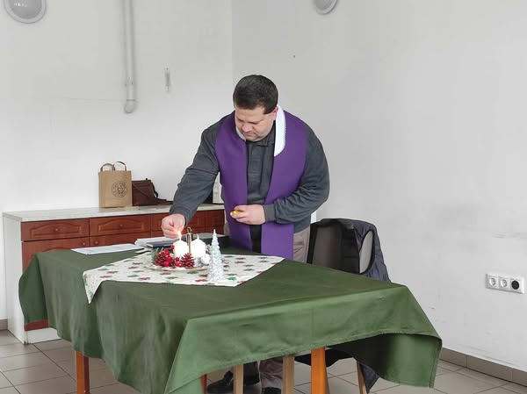
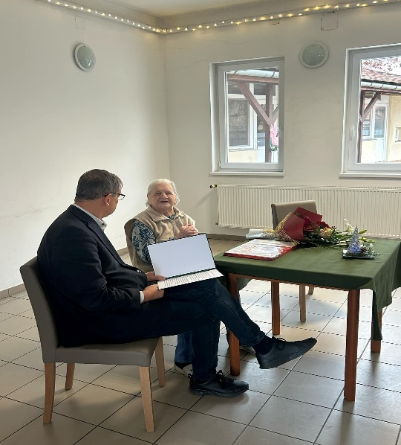
Otthonunkba ellátogatott az egyházi kórus

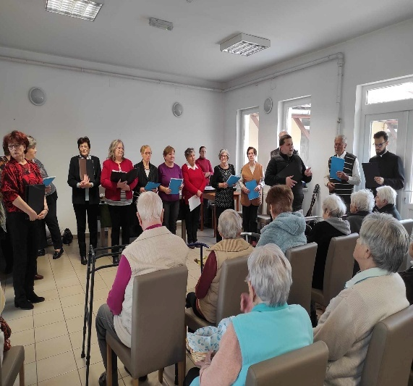
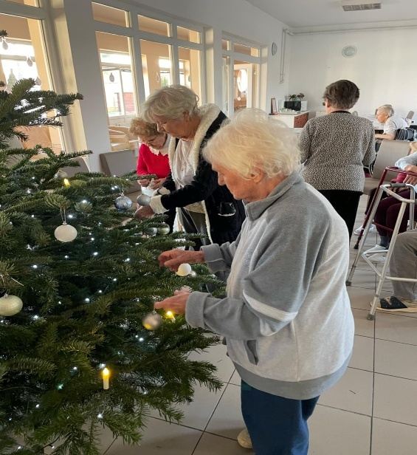
Közösen díszítettük fel a fenyőt is Együtt készülődtünk az ovisokkal
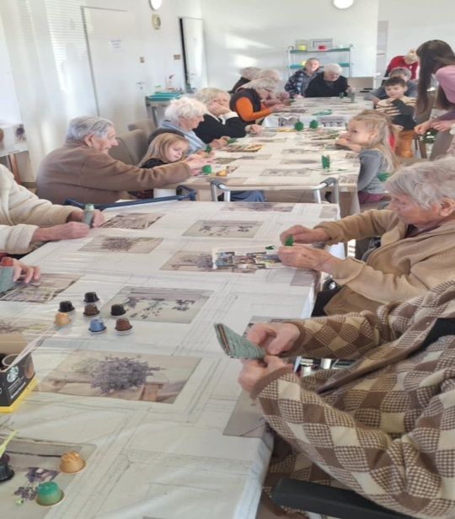

Karácsonyi ünnepség

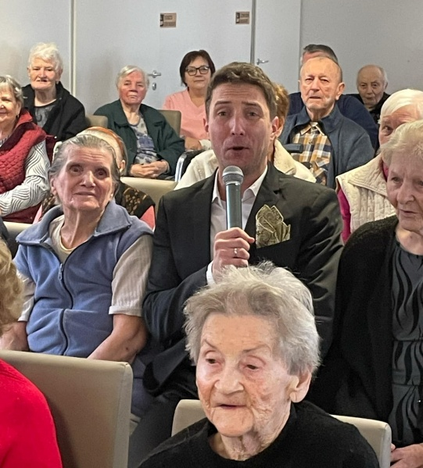

Magyar kultúra napi megemlékezés Farsangi bál
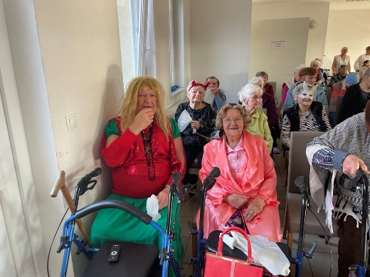
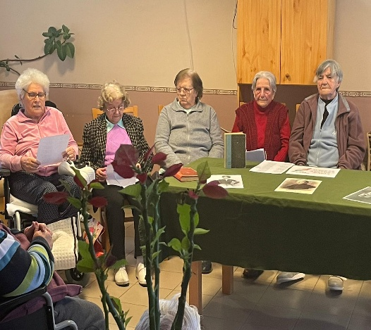

Szeretet nap

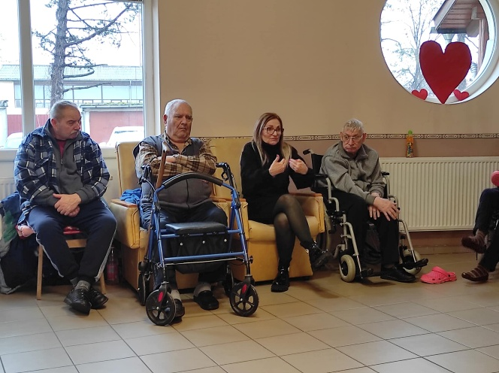
Magyar ápolók napja alkalmából
Szücsi óvodások köszöntötték kollégáinkat Március 15.

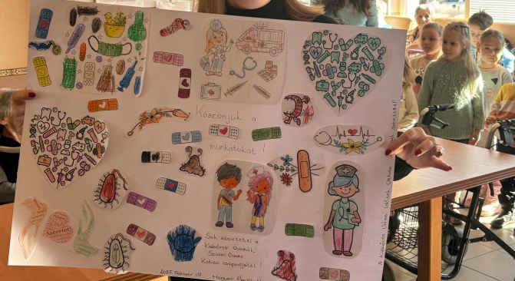
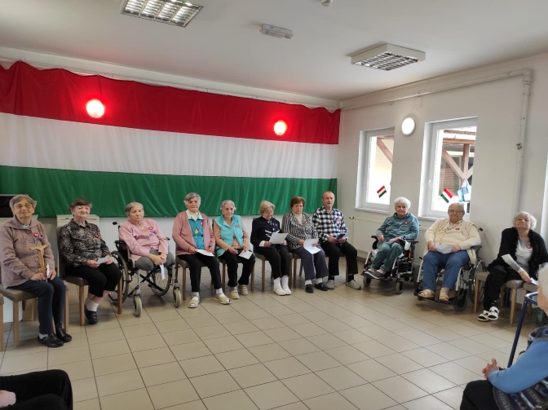

Tavaszváró verselés
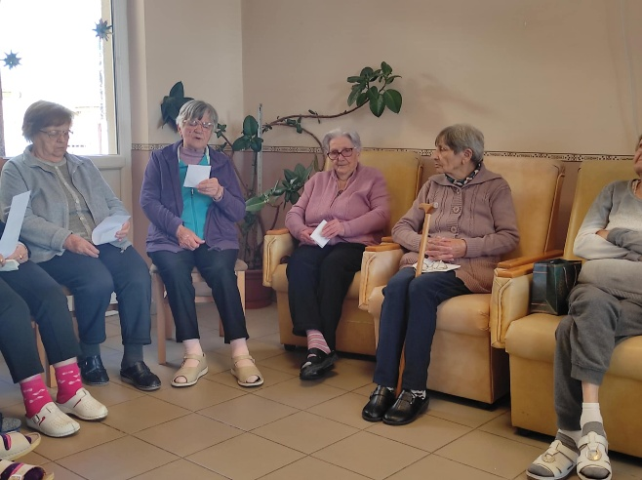

Nyusziváró kézműves foglalkozás Levendula citerazenekar is ellátogatott
a Szücsi ovisokkal otthonunkba

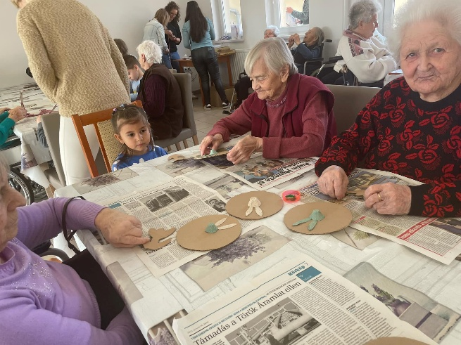
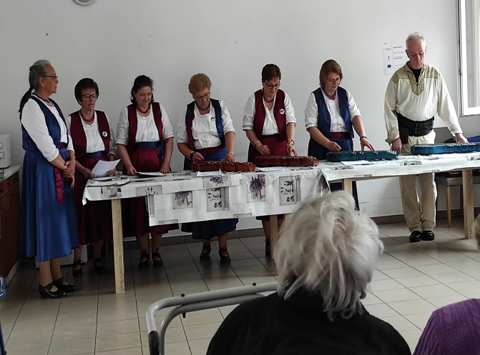
Majálist tartottunk
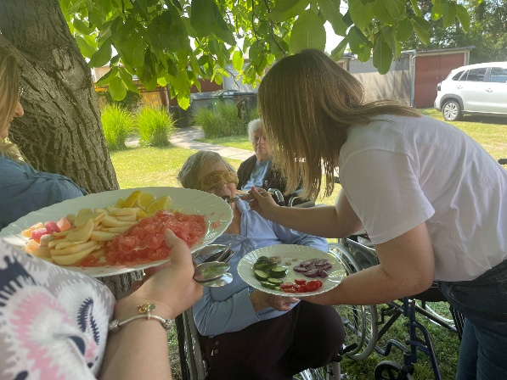

Vissza a gyökerekhez Szent Iván éj – ahol a varázslat valósággá
elnevezésű programunk válhat

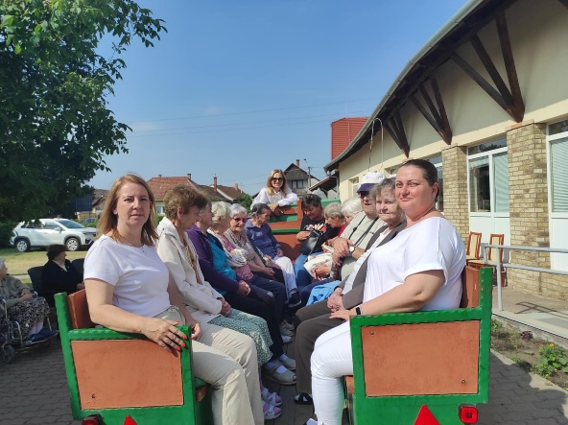
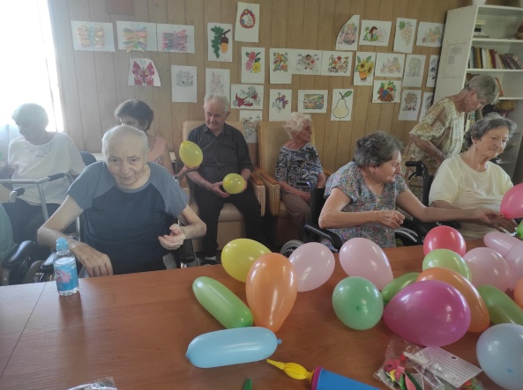

Dombóvári Hárs Patika
munkatársai látogattak el hozzánk Élményfestés

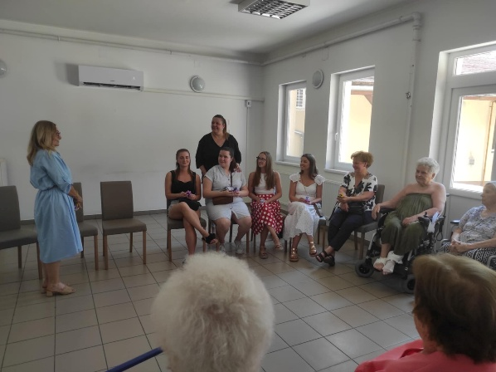
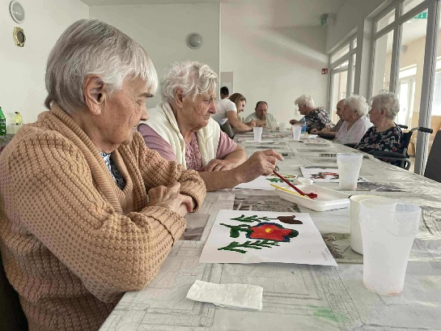

Szép korú lakónk köszöntése Új kenyér ünnepe

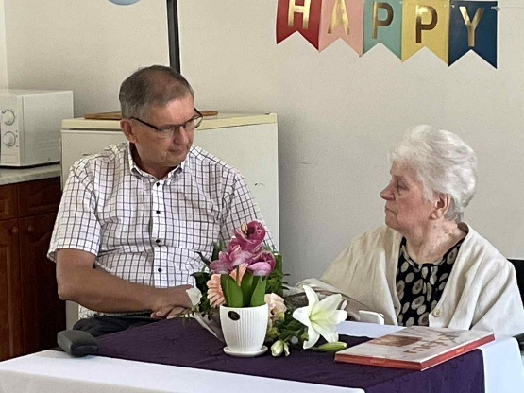
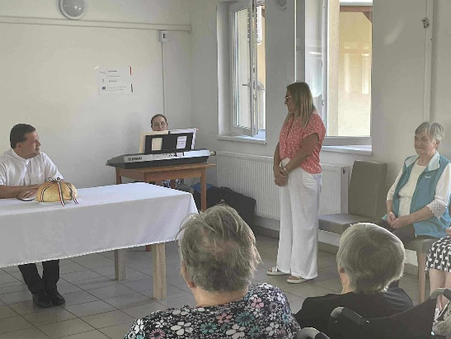
„Mert együtt lenni jó” Városi idősek napján jártunk
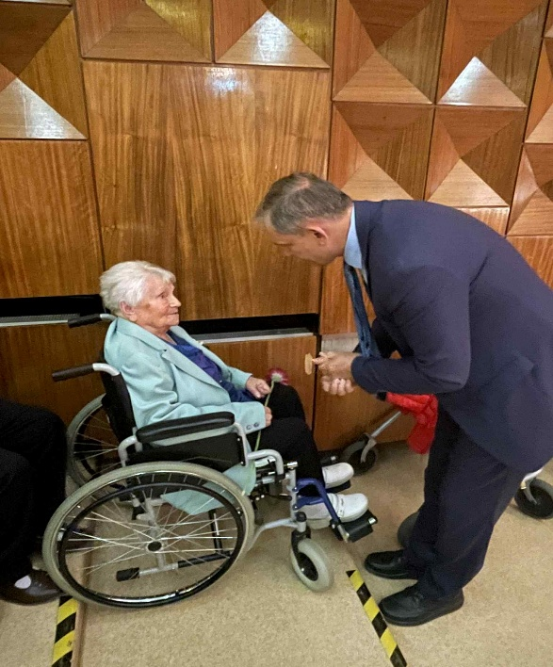
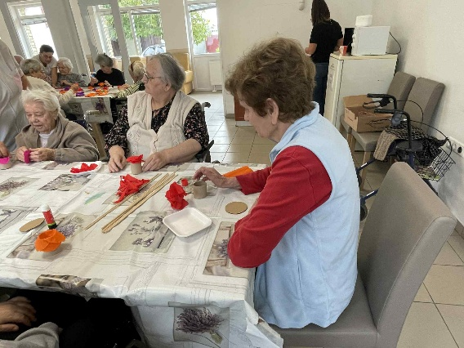

A hozzátartozók egyre aktívabban kapcsolódnak be az intézmény közösségi életébe. Egyre nagyobb számban hoznak tortát, süteményt és üdítőt a havonta megrendezett születésnapi és névnapi köszöntésekre, ezzel is hozzájárulva az ünnepi hangulathoz és a közösségi élményhez.
A nyári hónapokban gyakran jégkrémmel, dinnyével és friss gyümölcsökkel kedveskednek lakóinknak, amely gesztusok nemcsak örömet okoznak, hanem a törődés és az összetartozás érzését is erősítik az intézményben. Örömteli tapasztalat, hogy ezt a pozitív példát egyre több kollégánk is követi, saját kezdeményezéseikkel hozzájárulva a lakók mindennapjainak színesebbé tételéhez.

2025. októberi dolgozói létszám
2025. november 1. napjától egy új kolléganő érkezését várjuk, aki gondozói munkakörben fogja erősíteni csapatunkat. A gondozói létszám bővülése hozzájárul majd az ellátottak személyre szabottabb gondozásához és a napi feladatok hatékonyabb ellátásához. Jelenleg egy 4 órás intézményi takarítói státusz betöltetlen, amelynek mielőbbi pótlása szükséges az intézményi higiénés feltételek folyamatos biztosítása érdekében.

Szakdolgozók | végzettség | fő
Szakmai vezető | szakvizsgázott okleveles szociális munkás | 1
Szakmai irányítással megbízott ápoló | szociális szakgondozó  általános ápoló és általános asszisztens | 1
ápoló | általános ápoló és általános asszisztens | 3
Gondozó | szociális gondozó és ápoló | 10
Terápiás munkatárs | Mentálhigiénés asszisztens; Szociális asszisztens | 1
Technikai dolgozók
Takarító |  | 2
Konyhai kisegítő |  | 2,6
Mosónő |  | 1
Karbantartó |  | 1

Szakdolgozók életkor szerinti megoszlása
 | 18-35 | 36-50 | 51-65
Férfi | 0 | 0 | 1
Nő | 2 | 5 | 5
Összesen | 2 | 5 | 6

Intézményünk szakdolgozói létszáma jelenleg 13 fő. Az életkori megoszlás alapján 6 fő 50 év feletti, ami a tapasztalat és a szakmai tudás koncentrációját mutatja. Egy kolléga 2026-ban nyugdíjba vonul 40 év szolgálati idővel, ami előrelátó tervezést igényel a gondozói létszám fenntartása és a szakmai utánpótlás biztosítása érdekében.

A tárgyévre kitűzött célok és megvalósulásuk
A 2024. november 1.–2025. október 30. időszakra meghatározott szakmai célkitűzéseink az ellátottak mindennapi életminőségének javítását, valamint a közösségi és mentális jólét erősítését szolgálták. Fő céljaink az alábbiak voltak:
- az ellátottak napi szintű foglalkoztatása és egyéni mentálhigiénés támogatása,
- a demenciával élő lakók rendszeres bevonása a foglalkoztatási tevékenységekbe, csoportos és egyéni formában,
- az ünnepekhez, jeles napokhoz kapcsolódó közösségi programok és megemlékezések megszervezése,
- a hozzátartozókkal való jó kapcsolat ápolása és fenntartása,
- az egyházi felekezetek bevonása az intézmény életébe, a velük való együttműködés erősítése,
- valamint az intézmény jó hírnevének további öregbítése a szakmai és helyi közösségben.
A felsorolt célok a tárgyév során megvalósultak. Az intézmény dolgozói elkötelezetten dolgoztak azon, hogy a lakók testi-lelki jólétét, biztonságát és közösségi életét a lehető legmagasabb szinten biztosítsák.

Tárgyi feltételek, fejlesztési igények
2026. évben az épület állagának megóvására továbbra is kiemelt figyelmet szükséges fordítani. Az intézmény első részén található lakószobák, az étkező, a kiszolgáló helyiségek, valamint az orvosi és nővérszoba festésére, karbantartására nagy szükség van a megfelelő környezet és higiénés feltételek biztosítása érdekében.
Az intézményi takarítók munkájának megkönnyítése érdekében indokolt lenne a takarítókocsi beszerzése.
A szakdolgozók munkájának megkönnyítése, valamint az ellátottak komfortjának és biztonságának növelése érdekében szükség lenne az elavult elektromos betegágyak cseréjére, továbbá új matracvédők, szivacsmatracok és levegős decubitus (felfekvés megelőző) matracok biztosítására.
E fejlesztések hozzájárulnának a gondozási feladatok hatékonyabb ellátásához és az ellátottak komfortérzetének növeléséhez.

2026. évi célkitűzések

Az intézmény 2026. évre vonatkozó szakmai céljai a meglévő értékek megőrzésére, az ellátás színvonalának további emelésére és a dolgozók munkafeltételeinek javítására irányulnak. A kitűzött célok az alábbi fő területekre összpontosítanak:
- az ellátottak testi, lelki és mentális jólétének további erősítése,
- a demenciával élő lakók számára célzott foglalkoztatási formák bővítése,
- az épület karbantartása, festések és kisebb felújítások elvégzése,
- a hiányzó eszközök beszerzése,
- a dolgozók szakmai fejlődésének támogatása, továbbképzéseken való részvétel ösztönzése,
- a hozzátartozókkal és a helyi közösséggel való kapcsolattartás további erősítése,
- az intézmény jó hírnevének és bizalmi szerepének megőrzése, erősítése.

Teljesített bevételek és kiadások 2024. évben

Bevételeink teljesítése:
- Működési bevételek* 109.538.341 Ft
- Működési célú támogatás ÁHB belülről** 31.129.560 Ft
- Saját felhalmozási bevétel: 1.891.666 (belépési hozzájárulás)
- Felhalmozási célú támogatás ÁHB belülről
- Előző évi pénzmaradvány 63.870.275 Ft
- Önkormányzati hozzájárulás*** 446.858.912 Ft
- Bevétel összesen 653.288.754 Ft
*Működési bevételeink: - gondozási díjak (bölcsőde, idősek otthona)
- továbbszámlázott szolgáltatások (víz, gáz)
- üzemeltetési költségek (megállapodás szerint)
** Működési célú támogatás ÁHB belülről
- NEAK finanszírozás – 31.129.560.- Ft
***Önkormányzati hozzájárulás: - állami normatíva és önkormányzati támogatás
Kiadásaink teljesítése:
- Személyi juttatások 355.339.427 Ft
- Munkaadót terhelő járulékok 47.004.473 Ft
- Dologi kiadások 126.201.172 Ft
- Támogatás értékű kiadás* 63.870.275 Ft
- Ellátottak juttatása 143.000 Ft
- Beruházások 0.-Ft
- Összes kiadás: 592.558.347 Ft
Az összes kiadásból az EFOP-1.5.3- Együtt egy szebb jövőért pályázat kiadása: 0 Ft.
*Támogatás értékű kiadás: szabad pénzmaradvány önkormányzathoz történő visszautalása
A 2025. évre átvitt pénzmaradvány: 60.730.407 Ft.
Kiskőrös, 2025. november 6.
dr. Kállayné Major Marina
igazgató

